TRƯỜNG ĐẠI HỌC CÔNG NGHỆ SÀI GÒN

**KHOA CÔNG NGHỆ THÔNG TIN**

---oOo---

**LUẬN VĂN TỐT NGHIỆP**

*Tên đề tài*

**XÂY DỰNG TRANG WEB BÁN LINH KIỆN MÁY TÍNH**

Người hướng dẫn**: ThS. Hồ Đình Khả**

Sinh viên thực hiện :

1. **Trần Quốc Vương -** **DH51801674**
2. **Chiu Thùy Tỷ - DH51800705**

TP.HỒ CHÍ MINH – Năm 2023

**Lời cảm ơn**

Để hoàn thành khóa luận này, em xin gửi lời cảm ơn đến các Quý Thầy Cô Khoa Công Nghệ Thông Tin, Trường Đại học Công nghệ Sài Gòn đã tạo cơ hội để em được học tập , rèn luyện và tích lũy kiến thức, kỹ năng để thực hiện khóa luận.

Em xin chân thành cảm ơn thầy Hồ Đình Khả vì đã hướng dẫn tận tình, giúp đỡ, hỗ trợ và tạo những điều kiện thuận lợi để giúp cho em trong quá trình làm đề tài luận văn này.

Khóa luận này là kiến thức mà thầy cô đã cho em, đó là một kinh nghiệm và là một bài học để phát triển, để đúc kết cho bản thân. Trong quá trình làm luận văn cũng khó tráng những sai sót. Em rất mong thầy cô thông cảm và nhận được nhiều sự góp ý và chỉ bảo tận tình của quý thầy cô.

Em xin chân thành cảm ơn

Mục lục

**Chương 1. GIỚI THIỆU** 1

**1.1** **Mục tiêu** 1

**1.1.1** **Giới thiệu mục tiêu:** 1

**1.1.2** **Lý do chọn mục tiêu:** 1

**1.2** **Những thách thức cần giải quyết** 1

**1.3** **Nội dung và phạm vi thực hiện** 1

**1.3.1** **Nội dung** 1

**1.3.2** **Phạm vi thực hiện** 1

**1.4** **Kết quả đạt được** 1

**Chương 2 : PHƯƠNG PHÁP THỰC HIỆN** 1

**2.1** **Các hệ thống tương tự** 1

**2.2** **Công nghệ sử dụng** 1

**2.2.1** **TypeScript** 1

**2.2.2** **React JS** 1

**2.2.3** **NodeJS** 1

**Chương 3. MÔ TẢ NGHIỆP VỤ** 1

**3.1** **Tổng quan** 1

**3.1.1** **Quản trị viên** 1

**3.1.2** **Khách hàng :** 1

**3.2** **Sơ đồ chức năng** 1

**3.3** **Quy trình xử lý** 1

**3.3.1** **Quy trình đăng nhập quản trị viên** 1

**3.3.2** **Quy trình đăng nhập khách hàng** 1

**3.3.3** **Quy trình đăng ký khách hàng** 1

**3.3.4** **Quy trình mua hàng** 1

**3.3.5** **Quy trình xác nhận đơn hàng** 1

**3.3.6** **Sơ đồ Use Case** 1

**Chương 4. THIẾT KẾ** 1

**4.1** **Sơ đồ ERD** 1

**4.2** **Lược đồ quan hệ** 1

**4.3** **Use case chi tiết** 1

**4.3.1** **Use case quản lý sản phẩm** 1

**4.3.2** **Use case quản lý tài khoản** 1

**4.3.3** **Use case quản lý danh mục** 1

**4.3.4** **Use case quản lý giỏ hàng** 1

**4.3.5** **Use case quản lý đặt hàng** 1

**4.3.6** **Use case quản lý đánh giá sản phẩm** 1

**4.3.7** **Use case đăng ký/Đăng nhập** 1

**4.4** **Sơ đồ tuần tự** 1

**4.4.1** **Sơ đồ tuần tự thêm sản phẩm** 1

**4.4.2** **Sơ đồ tuần tự xóa sản phẩm** 1

**4.4.3** **Sơ đồ tuần tự cập nhật sản phẩm** 1

**4.4.4** **Sơ đồ tuần tự xóa khách hàng** 1

**4.4.5** **Sơ đồ tuần tự chỉnh sửa thông tin** 1

**4.4.6** **Sơ đồ tuần tự thêm danh mục** 1

**4.4.7** **Sơ đồ tuần tự cập nhật danh mục** 1

**4.4.8** **Sơ đồ tuần tự xóa danh mục** 1

**4.4.9** **Sơ đồ tuần tự xóa giỏ hàng** 1

**4.4.10** **Sơ đồ tuần tự cập nhật giỏ hàng** 1

**4.4.11** **Sơ đồ tuần tự thêm giỏ hàng** 1

**4.4.12** **Sơ đồ tuần tự đặt hàng** 1

**4.4.13** **Sơ đồ tuần tự thanh toán** 1

**4.4.14** **Sơ đồ tuần tự theo dỗi tình trạng đơn hàng** 1

**4.5** **Sơ đồ hoạt động** 1

**4.5.1** **Sơ đồ hoạt động quản lý bán hàng** 1

**4.5.2** **Sơ đồ hoạt động quản lý tài khoản** 1

**4.5.3** **Sơ đồ hoạt động quản lý danh mục** 1

**4.5.4** **Sơ đồ hoạt động quản lý giỏ hàng** 1

**4.5.5** **Sơ đồ hoạt động quản lý đơn hàng** 1

**4.5.6** **Sơ đồ hoạt động quản lý đánh giá đơn hàng** 1

**4.5.7** **Sơ đồ hoạt động đăng nhập** 1

**Chương 5. THÀNH PHẦN GIAO DIỆN** 1

**5.1** **Màn hình chính khách hàng** 1

**5.2** **Màn hình chính Admin** 1

**Chương 6. THỬ NGHIỆM** 1

**6.1** **Các kịch bản thử nghiệm** 1

**6.1.1** **Kiểm thử banner** 1

**6.1.2** **Kiểm thử danh sách sản phẩm** 1

**6.1.3** **Kiểm thử trang đăng ký/ đăng nhập** 1

**6.1.4** **Kiểm thử trang giỏ hàng** 1

**6.1.5** **Kiểm thủ trang đặt hàng và thanh toán** 1

**6.2** **Kết quả kiểm thử các kịch bản** 1

**6.2.1** **Kết quả kiểm thử Banner** 1

**6.2.2** **Kết quả trang danh sách sản phẩm** 1

**6.2.3** **Kết quả trang tài khoản** 1

**6.2.4** **Kết quả trang giỏ hàng** 1

**Chương 7. KẾT LUẬN** 1

**7.1** **Kết quả mục tiêu** 1

**7.2** **Chức năng hoàn thiện** 1

**7.2.1** **Hoàn thành website với chức năng của người dùng** 1

**7.2.2** **Hoàn thành website với chức năng của quản trị** 1

**7.3** **Hướng phát triển** 1

**7.4** **Hạn chế** 1

**PHỤC LỤC** 1

**TÀI LIỆU THAM KHẢO** 2

**MỤC LỤC CÁC HÌNH VẼ**

**Hình 2- 1**: Giao diện chính của website 1

**Hình 2- 2**: Giao diện linh kiện của website 1

**Hình 2- 3**: Giao diện chi tiết sản phẩm 1

**Hình 2- 4**: Giao diện mô tả sản phẩm 1

**Hình 2- 5**: Giao diện chính website 1

**Hình 2- 6**: Giao diện danh sách sản phẩm 1

**Hình 2- 7**: Giao diện xem chi tiết sản phẩm 1

**Hình 2- 8**: Giao diện mô tả sản phẩm 1

**Hình 2- 9**: Logo Typescript 1

**Hình 2- 10**: Logo Framework React 1

**Hình 2- 11**: Logo Nodejs 1

**Hình 2- 12**: Cài đặt môi trường Nodejs 1

**Hình 2- 13**: Kiểm tra version 1

**Hình 3- 1:** Sơ đồ chức năng 1

**Hình 3- 2**: Quy trình đăng nhập quản trị viên 1

**Hình 3- 3**: Quy trình đăng nhập khách hàng 1

**Hình 3- 4**: Quy trình đăng ký khách hàng 1

**Hình 3- 5**: Quy trình mua hàng 1

**Hình 3- 6**: Quy trình xác nhận đơn hàng 1

**Hình 3- 7**: Use Case 1

**Hình 4- 1**: Sơ đồ ERD 1

**Hình 4- 2**: Lược đồ quan hệ 1

**Hình 4- 3**: Use case quản lý đơn hàng 1

**Hình 4- 4:** Use case quản lý tài khoản 1

**Hình 4- 5**: Use case quản lý danh mục 1

**Hình 4- 6**: Use case quản lý giỏ hàng 1

**Hình 4- 7**: Use case quản lý đặt hàng 1

**Hình 4- 8**: Use case quản lý đánh giá sản phẩm 1

**Hình 4- 9**: Use case Đăng ký/ Đăng nhập 1

**Hình 4- 10**: Sơ đồ tuần tự thêm sản phẩm 1

**Hình 4- 11**: Sơ đồ tuần tự xóa sản phẩm 1

**Hình 4- 12**: Sơ đồ tuần tự cập nhật sản phẩm 1

**Hình 4- 13**: Sơ đồ tuần tự xóa khách hàng 1

**Hình 4- 14**: Sơ đồ tuần tự chỉnh sửa thông tin 1

**Hình 4- 15**: Sơ đồ tuần tự thêm danh mục 1

**Hình 4- 16**: Sơ đồ tuần tự cập nhật danh mục 1

**Hình 4- 17**: Sơ đồ tuần tự xóa danh mục 1

**Hình 4- 18**: Sơ đồ tuần tự xóa giỏ hàng 1

**Hình 4- 19**: Sơ đồ tuần tự cập nhật giỏ hàng 1

**Hình 4- 20**: Sơ đồ tuần tự thêm giỏ hàng 1

**Hình 4- 21**: Sơ đồ tuần tự đặt hàng 1

**Hình 4- 22**: Sơ đồ tuần tự thanh toán 1

**Hình 4- 23**: Sơ đồ tuần tự theo dỗi tình trạng đơn hàng 1

**Hình 4- 24**: Sơ đồ tuần tự đánh giá sản phẩm 1

**Hình 4- 25**: Sơ đồ tuần tự xóa đánh giá 1

**Hình 4- 26**: Sơ đồ tuần tự đăng nhập 1

**Hình 4- 27**: Sơ đồ tuần tự đăng ký 1

**Hình 4- 28**: Sơ đồ hoạt động quản lý bán hàng 1

**Hình 4- 29**: Sơ đồ hoạt động quản lý tài khoản 1

**Hình 4- 30**: Sơ đồ hoạt động quản lý bán hàng 1

**Hình 4- 31**: Sơ đồ hoạt động quản lý giỏ hàng 1

**Hình 4- 32**: Sơ đồ hoạt động quản lý đơn hàng 1

**Hình 4- 33**: Sơ đồ hoạt động thêm đánh giá 1

**Hình 4- 34**: Sơ đồ hoạt động xóa đánh giá 1

**Hình 4- 35**: Sơ đồ hoạt động đăng nhập 1

**Hình 5- 1**: Màn hình trang chủ 1

**Hình 5- 2**: Màn hình chi tiết sản phẩm 1

**Hình 5- 3**: Màn hình đăng ký 1

**Hình 5- 4**: Màn hình đăng nhập 1

**Hình 5- 5**: Màn hình giỏ hàng 1

**Hình 5- 6**: Màn hình đặt hàng 1

**Hình 5- 7**: Màn hình thông tin tài khoản 1

**Hình 5- 8**: Màn hình đổi mật khẩu 1

**Hình 5- 9**: Màn hình theo dõi trạng thái giỏ hàng 1

**Hình 5- 10**: Màn hình đăng nhập 1

**Hình 5- 11**: Màn hình chính xem thông tin 1

**Hình 5- 12**: Màn hình quản lý đơn hàng 1

**Hình 5- 13**: Màn hình quản lý danh mục 1

**Hình 5- 14**: Màn hình quản lý sản phẩm 1

**Hình 5- 15**: Màn hình quản lý người dùng 1

**Hình 5- 16**: Màn hình quản lý đánh giá sản phẩm 1

**MỤC LỤC CÁC BẢNG**

**Bảng 4- 1**: Mô tả Use case quản lý sản phẩm 1

**Bảng 4- 2**: Mô tả Use case quản lý tài khoản 1

**Bảng 4- 3**: Mô tả Use case danh mục 1

**Bảng 4- 4**: Mô tả Use case quản lý giỏ hàng 1

**Bảng 4- 5**: Mô tả Use case quản lý đặt hàng 1

**Bảng 4- 6**: Mô tả Use case quản lý đánh giá sản phẩm 1

**Bảng 4- 7**: Mô tả Đăng ký/Đăng nhập 1

**Bảng 6- 1**: Kịch bản kiểm thử Banner 1

**Bảng 6- 2**: Kịch bảng kiểm thử danh sách sản phẩm 1

**Bảng 6- 3**: Kịch bản kiểm thử trang đăng ký/ đăng nhập 1

**Bảng 6- 4**: Kịch bản kiểm thử trang giỏ hàng 1

**Bảng 6- 5**: Kịch bản kiểm thử trang đặt hàng và thanh toán 1

**Bảng 6- 6**: Kết quả kịch bản kiểm thử Banner 1

**Bảng 6- 7**: Kết quả trang đánh giá sản phẩm 1

**Bảng 6- 8**: Kết quả kịch bản kiểm thử trang đăng ký 1

**Bảng 6- 9**: Kết quả kiểm thử trang đăng nhập 1

**Bảng 6- 10**: Kết quả trang giỏ hàng không có sản phẩm 1

**Bảng 6- 11**: Kết quả trang giỏ hàng có sản phẩm 1

**Bảng 6- 12**: Kết quả trang đặt hàng và thanh toán 1

# **Chương 1. GIỚI THIỆU**

* 1. **Mục tiêu**
     1. **Giới thiệu mục tiêu:**

Mục tiêu chính là xây dựng website bán linh kiện máy tính. Trang website cung cấp cho khách hàng một nền tảng có thể tìm kiếm và mua sắm các sản phẩm linh kiện máy tính, thuận tiện cho việc nâng cấp máy tính của khách hàng. Bằng cách tạo ra một trang web có giao diện hấp dẫn, dễ sử dụng mong muốn có thể mang lại trải nghiệm mua sắm tuyệt vời cho khách hàng.

* + 1. **Lý do chọn mục tiêu:**

+ Tìm năng về thị trường: Với sự phát triển của công nghệ thì việc nâng cấp máy tính trở nên ngày càng phổ biến. Người tiêu dùng có mua cầu mua sắm các linh kiện máy tính để nâng cấp hiệu suất và các tính năng của máy tính. Bằng cách tận dụng tiềm năng thị trường này, mục tiêu xây dựng một trang web bán linh kiện máy tính sẽ mang lại nhiều cơ hội kinh doanh và tiềm năng tăng trưởng dài hạn.

+ Tiện ích cho khách hàng: Việc xây dựng một website bán hàng mang lại rất nhiều lợi ích lớn cho khách hàng. Khách hàng có thể dễ dàng tìm kiếm các sản phẩm theo mẫu mã, thông số và mức giá phù hợp với nhu cầu của họ. Với việc tạo ra web có thể giúp khách hàng tiết kiệm được rất nhiều thời gian cho việc tìm kiếm và công sức đi lại để tìm được sản phẩm phù hợp từ nhiều các cửa hàng truyền thống. Thông qua trang web khách hàng có thể tiếp cận được đa dạng các loại sản phẩm.

+ Phát triển danh nghiệp bền vững: Xây dựng website bán linh kiện cũng giúp xây dựng cho cửa hàng bền vững trong lĩnh vực này. Bằng cách tận dụng công nghệ và sự phát triển của trang web, việc tạo ra một cửa hàng trực tuyến hiệu quả về mặt chi phí và quản lý. Mặt khác, việc xây dựng trang web cũng mang lại khả năng mở rộng và tiếp cận sản phẩm đến được nhiều người dùng. Điều này sẽ giúp cho cửa hàng phát triển và tạo ra lợi nhuận bền vững trong tương lai.

* 1. **Những thách thức cần giải quyết**

Mặc dù việc xây dựng trang web mang lại rất nhiều lợi ích nhưng bên cạnh đó cũng có nhiều thách thức:

+ Nhiều đối thủ cạnh trang:

Dù cho nhu cầu của khách hàng là không giới hạn nhưng hiện nay thị trường linh kiện máy tính có sự cạnh tranh cao từ nhiều đối thủ khác nhau. Vì vậy, để tồn tại và phát triển, trang web cần có các chiến lược marketing và chất lượng dịch vụ để thu hút khách hàng.

+ Cả doanh nghiệp bán lẻ và nhà sản xuất đều vào cuộc kinh doanh Online:

Đây là thực trạng chung của thị trường kinh doanh Online hiện nay. Khi nhà sản xuất cũng có tham vọng chiếm lĩnh thị trường đầy màu mỡ này, họ để mức giá bán lẻ cạnh tranh nhất cùng với nhiều quà tặng kèm và khuyển mãi hấp dẫn.

Sự bùng nổ phát triển của các kênh bán hàng Online đã giúp cho việc quảng cáo trở nên sôi động hơn.

+ Cạnh tranh về giá

Hiện này có rất nhiều công cụ tìm kiếm khác nhau điển hình như Google, Facebook và các kênh mua sắm như Shoppe, Ladaza, Tiki thì họ dễ dàng tìm kiếm các sản phẩm mình mong muốn, cùng kiểu dáng, chất lượng nhưng lại khác nhau về giá cả. Nếu để giá cao thì sẽ không có người mua, còn hạ giá sẽ lỗ , không đủ trang trải kinh doanh.

+ Cập nhật công nghệ và xu hướng

Các linh kiện máy tính luôn thay đổi và phát triển nhanh chóng vì nhu cầu của người dùng ngày càng thì các linh kiện máy tính ngày càng có nhiều mẫu mã mới vì thế cửa hàng phải luôn cập nhật với các xu hướng mới, công nghệ mới và sáng tạo nội dung để đáp ứng nhu cầu và mong muốn. Điều này đòi hỏi luôn luôn nghiên cứu và cập nhật kiến thức trong lĩnh vực này, duy trì việc tìm kiếm các nhà cung cấp sản phẩm và đối tác liên quan.

* 1. **Nội dung và phạm vi thực hiện**
     1. **Nội dung**

Đảm bảo cho nội dung Website bán linh kiện máy tính cung cấp thông tin sản phẩm một cách rõ ràng và đầy đủ từ tên sản phẩm, hình ảnh và các thông tin sản phẩm. Thiết kế giao diện dễ tiếp cận, dễ sử dụng nhầm đáp ứng nhu cầu mua linh kiện của khách hàng.

Với khoảng thời gian có hạn nên em đã thực hiện các được:

* Xây dựng các chức năng cho khách hàng
* Xây dựng các chức năng cho admin
  + 1. **Phạm vi thực hiện**
* Toàn quốc qua hình thức online
  1. **Kết quả đạt được**
* Giao diện website đẹp – đơn giản – thu hút khách hàng từ ánh nhìn đầu tiên
* Nội dung tập chung vào những gì khách hàng hướng tới
* Trang quản trị dễ sử dụng
* Tối ưu SEO

# 

# **Chương 2 : PHƯƠNG PHÁP THỰC HIỆN**

## **Các hệ thống tương tự**

**Trang tin học ngôi sao**

+ Link web : <https://tinhocngoisao.com/>

+ Giao diện khi vào link

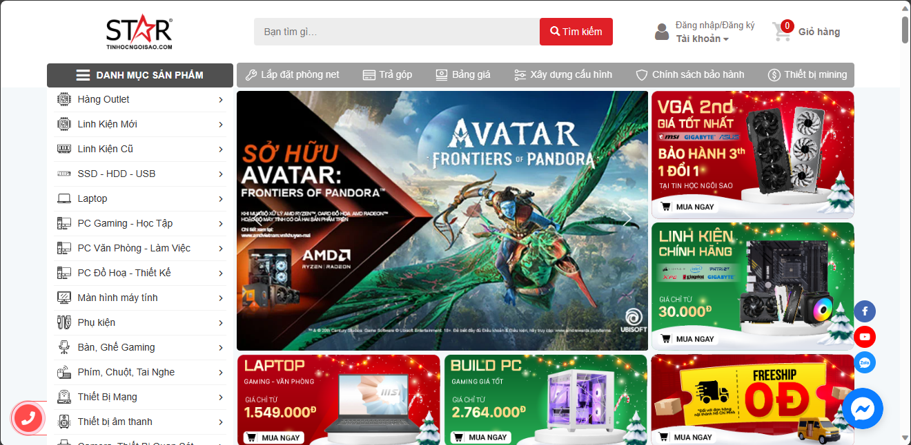

**Hình 2- 1**: Giao diện chính của website

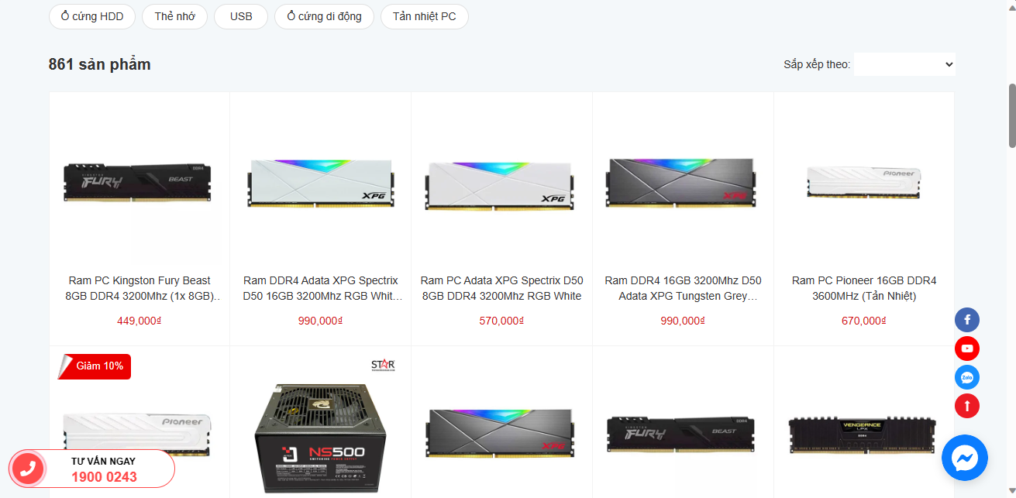

**Hình 2- 2**: Giao diện linh kiện của website

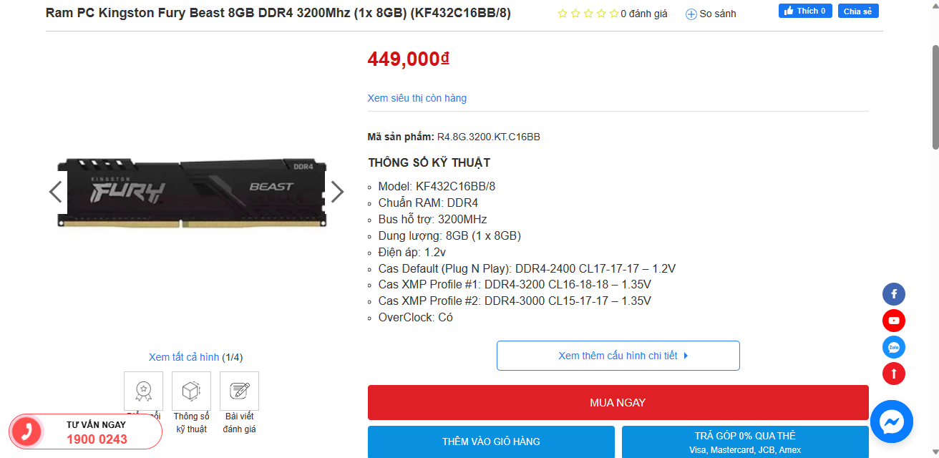

**Hình 2- 3**: Giao diện chi tiết sản phẩm

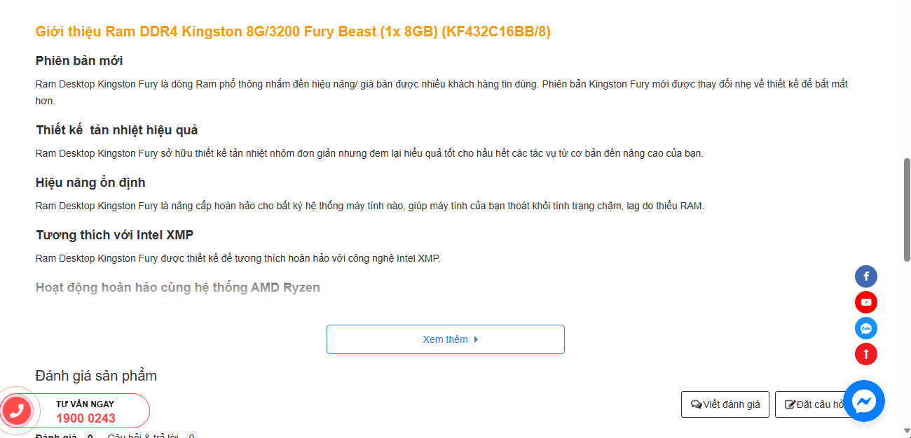

**Hình 2- 4**: Giao diện mô tả sản phẩm

* Ưu điểm :

+ Trang web cung cấp nhiều thông tin về công nghệ

+ Trang web thân thiện với người dùng và dễ sử dụng

* Nhược điểm :

+ Trang web có quá nhiều quảng cáo gây khó chịu cho người đọc

**Trang web Vi tính Hoàng Long**

+ Link web : <https://vitinhhoanglong.com/>

+ Giao diện khi truy cập link

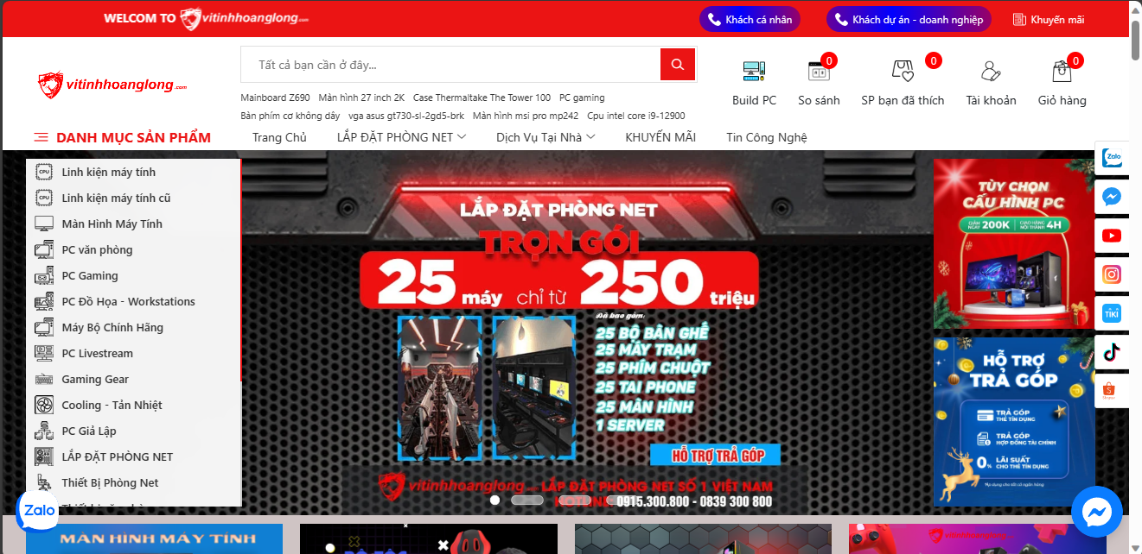

**Hình 2- 5**: Giao diện chính website

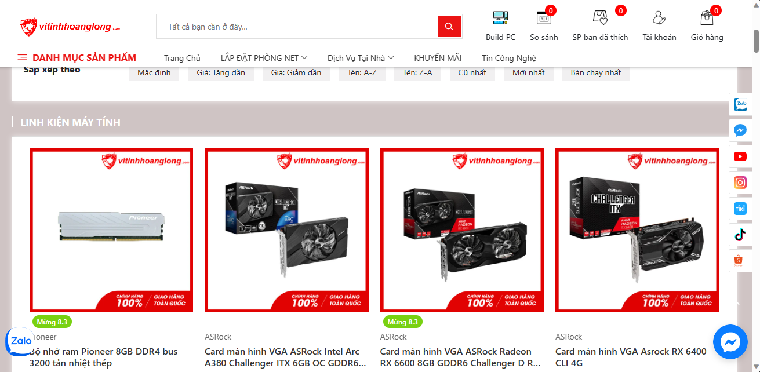

**Hình 2- 6**: Giao diện danh sách sản phẩm

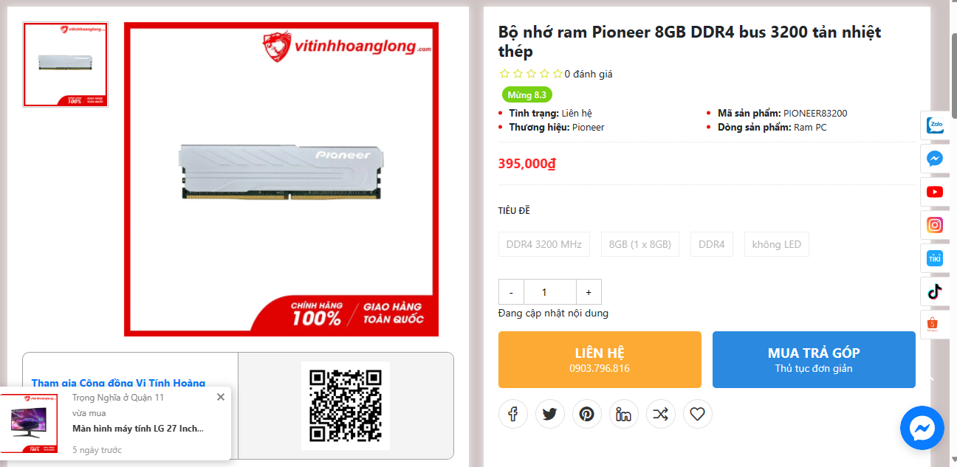

**Hình 2- 7**: Giao diện xem chi tiết sản phẩm

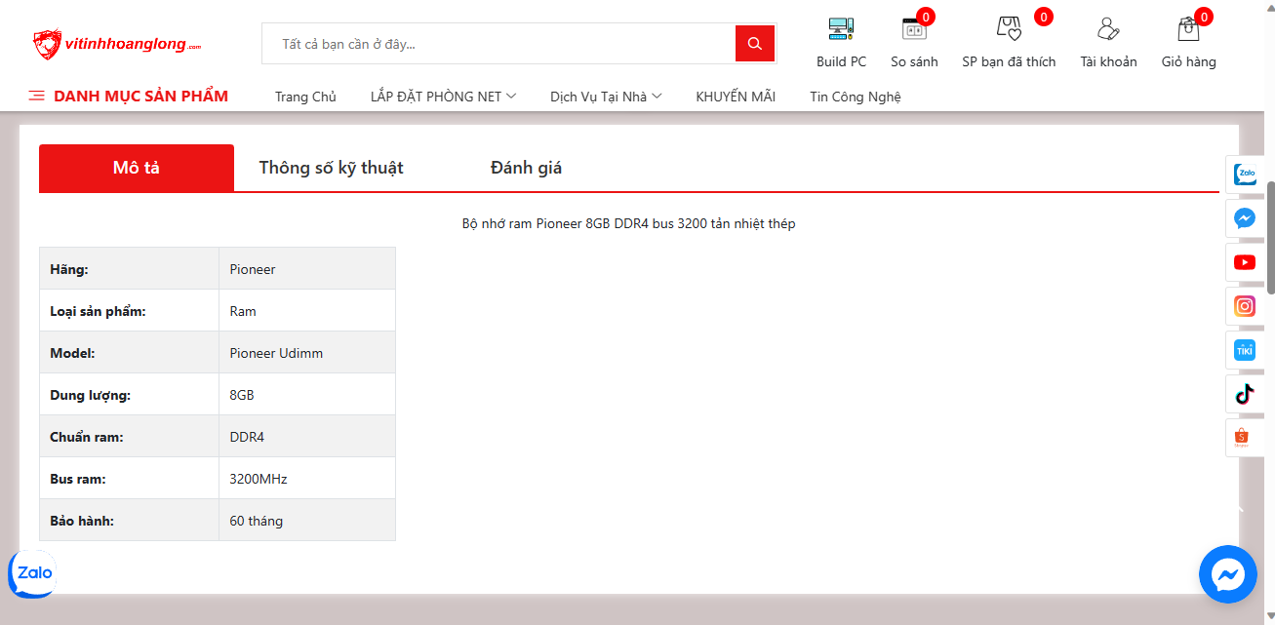

**Hình 2- 8**: Giao diện mô tả sản phẩm

* Ưu điểm :

+ Trang web cung cấp nhiều linh kiện máy tính đa dạng từ các thương hiệu nổi tiếng đến thương hiệu giá rẻ

+ Giá cả cạnh tranh giúp người dùng tiết kiệm chi phí

* Nhược điểm :

+ Trang web chưa tối ưu hóa gây khó khăn cho người dùng

+ Chưa có nhiều thông tin về sản phẩm khiến người dùng khó khăn trong việc lựa chọn sản phẩm

* 1. **Công nghệ sử dụng**
     1. **TypeScript**



**Hình 2- 9**: Logo Typescript

* **Giới thiệu TypeScript:**

Là một dự án mã nguồn mở được phát triển bởi Microsoft, nó có thể coi như là một phiên bản nâng cao của Javascript bởi việc bổ sung tùy chọn kiểu tĩnh và lớp hướng đối tượng mà điều này không có ở Javascript. TypeScript được thiết kế để phát triển các ứng dụng lớn và chuyển đổi sang JavaScript. Vì TypeScript là một siêu tập hợp JavaScript, các chương trình JavaScript hiện có cũng là các chương trình TypeScript hợp lệ.

* **Ưu điểm**

+ **Thuận tiện và miễn phí**: TypeScript hỗ trợ tiết kiệm thời gian cho quá trình tìm kiếm, từ đó giảm thời gian phải kiểm tra code mà không cần thông qua khâu trung gian để có thể tìm dữ liệu cần, , bên cạnh đó nó còn làm giảm % va chạm lỗi trong quá trình vận hành. Ngoài ra, đây còn là dự án phần mềm nổi bật được nhà phát triển Microsoft hỗ trợ miễn phí hoàn toàn.

+ **Thao tác nhanh và dễ dàng**: Ngôn ngữ lập trình TypeScript có thể thao tác khá nhanh chóng và dễ dàng, tiết kiệm thời gian nhưng lại cho kết quả tốt bất ngờ, khắc phục được tối ưu những lỗi xuất hiện và có kết cấu dễ đọc, dễ hiểu hơn.

**+ Hạn chế lỗi**: Tính năng cảnh báo lỗi ngay trong quá trình viết code giúp cho tỷ lệ mắc lỗi khi biên dịch giảm thiểu đáng kể. Đồng thời TS cũng gợi ý người viết sửa lỗi, sau mỗi lần như vậy, phần trăm mắc lỗi khi biên dịch sẽ thấp hơn rất nhiều từ đó tiết kiệm thời gian xây dựng và triển khai dự án.

* **Nhược điểm**

+ **Bắt buộc sử dụng biên dịch**: Người dùng không thể chạy ngay đoạn mã với đuôi .ts mà phải biên dịch sang file .js để chạy.

**+ Thiết lập khá phức tạp**: Để sử dụng được TS, cần đảm bảo các trình thử nghiệm và webpack có thể tương thích được với TS.

**+ Chỉ là ngôn ngữ hỗ trợ**: TypeScript không thể sử dụng độc lập để tạo nên toàn bộ dự án, nó chỉ góp phần bổ trợ hiệu quả hơn và chưa thể thay thế được vai trò chủ đạo của JavaScript.

* + 1. **React JS**



**Hình 2- 10**: Logo Framework React

* **Giới thiệu React :**

React là một thư viện JavaScript được phát triển bởi Facebook, chủ yếu được sử dụng để xây dựng giao diện người dùng động và hiệu quả trên các ứng dụng web. React tập trung vào việc tạo ra các thành phần tái sử dụng và quản lý trạng thái của giao diện người dùng, giúp làm cho quá trình phát triển ứng dụng web trở nên dễ dàng và hiệu quả.

* **Những thành phần chính của React**

+ Thành phần (Components): React chia giao diện người dùng thành các thành phần độc lập và tái sử dụng. Mỗi thành phần có thể chứa mã HTML, CSS và JavaScript, tạo nên một cách tiếp cận modul và linh hoạt cho phát triển.

­+ Virtual DOM: React sử dụng mô hình Virtual DOM để cải thiện hiệu suất. Thay vì cập nhật trực tiếp DOM mỗi khi có thay đổi, React tạo ra một bản sao ảo của DOM (Virtual DOM) và chỉ cập nhật những phần cần thiết. Sau đó, React so sánh Virtual DOM mới với trạng thái trước đó để xác định những thay đổi và áp dụng chúng vào DOM thực tế.

+JSX (JavaScript XML): JSX là một cú pháp mở rộng của JavaScript, cho phép viết mã HTML trong JavaScript. JSX giúp tạo ra mã nguồn dễ đọc và dễ hiểu hơn, đồng thời cung cấp tính năng kiểm tra lỗi tại thời điểm biên dịch.

* **Ưu điểm của react:**

+ Reactjs cực kì hiệu quả: Reactjs tạo ra cho chính nó Virtual DOM (DOM ảo) nơi mà các component thực sự tồn tại trên đó. Điều này sẽ giúp cải thiện hiệu suất rất

nhiều. React chỉ cập nhật những phần DOM cần thiết, giúp giảm thiểu tải và tăng tốc ứng dụng.

+ Tái sử dụng thành phần và quản lý trạng thái dễ dàng React hỗ trợ quản lý trạng thái của ứng dụng thông qua sử dụng các "state" (trạng thái). Qua việc tổ chức các thành phần thành cấu trúc cây, việc quản lý trạng thái trở nên dễ dàng và dễ hiểu hơn.

+ Có cộng đồng lớn và hỗ trợ mạnh mẽ với nhiều tài liệu, tài nguyên, và thư viện hỗ trợ.

* **Nhược điểm của react:**

+ Cần và phụ thuộc sử dụng công cụ và thư viện vào bên thứ ba

+ Reactjs không phải là framework, cho nên phải tự xây dựng dự án bằng thủ công.

* + 1. **NodeJS**



**Hình 2- 11**: Logo Nodejs

* **Giới thiệu NodeJS**

Nodejs là một môi trường chạy mã JavaScript phía máy chủ đa nền tảng và có mã nguồn mở, được xây dựng trên JavaScript engine V8 của Google Chrome. Node.js cho phép xây dựng các ứng dụng máy chủ phức tạp, chạy ở chế độ không đồng bộ và xử lý nhiều kết nối cùng một lúc.

Điểm nổi bật của Node.js là kiến trúc dựa trên sự kiện (event-driven) và không đồng bộ (non-blocking). Điều này có nghĩa là Node.js sử dụng một vòng lặp sự kiện (event loop) để xử lý các yêu cầu và sự kiện trong hệ thống một cách hiệu quả. Thay vì chờ đợi các hoạt động I/O hoàn thành, Node.js tiếp tục thực hiện các công việc khác trong khi đợi I/O hoàn tất, điều này giúp tối ưu hóa hiệu suất và khả năng mở rộng của ứng dụng

* **Cài đặt Nodejs**

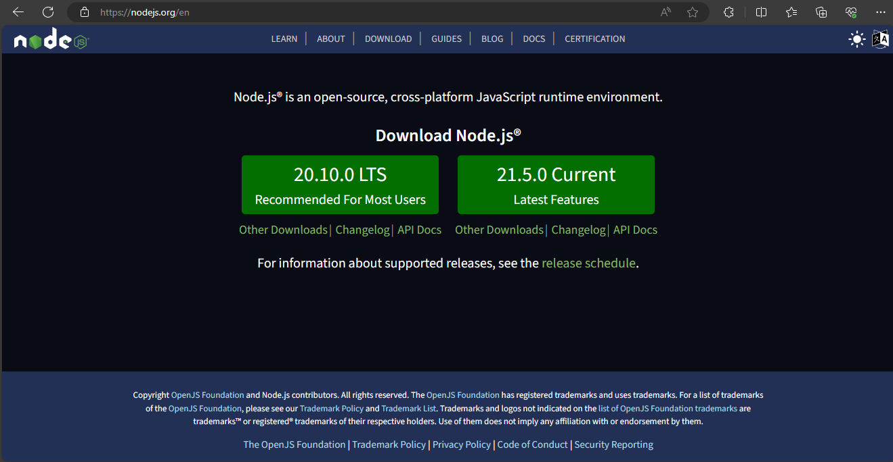

**Hình 2- 12**: Cài đặt môi trường Nodejs

Sau khi cài đặt kiểm tra bằng cách

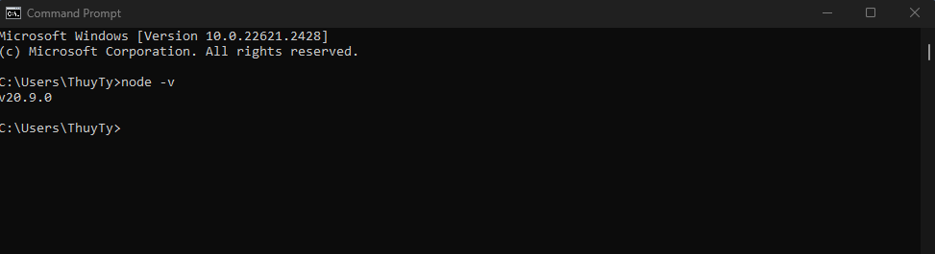

**Hình 2- 13**: Kiểm tra version

# **Chương 3. MÔ TẢ NGHIỆP VỤ**

* 1. **Tổng quan**

Website được xây dựng theo mô hình B2C trong đó doanh nghiệp bán hàng, cung cấp sản phẩm cho người dùng cuối dùng

Chủ sở hữu kinh doanh : người sở hữu trang web. Người thực hiện các chức năng: đăng nhập, quản lý sản phẩm, quản lý tài khoản người dùng, quản lý đánh giá, bình luận và quản lý các đơn hàng. Các chức năng trên muốn được sử dụng thì phải sử dụng tài khoản admin do chủ doanh nghiệp cung cấp để vào được trang quản trị.

Khách hàng được sử dụng các chức năng sau: đăng ký, đăng nhập, xem thông tin sản phẩm, tìm kiếm sản phẩm, thêm vào giỏ hàng, đặt hàng, thanh toán và đánh giá sản phẩm.

* + 1. **Quản trị viên**

Quản trị viên là người có trách nhiệm quản lý các chức năng cơ bản như thêm, sửa, xóa của website, kiểm soát hệ thống, cập nhật cơ sở dữ liệu, phản hồi xử lý các đơn hàng, cập nhật sản phẩm mới , quản lý phản hồi khi khách hàng mua hàng và thông kê danh sách đơn hàng.

* **Chức năng đăng nhập :**

Người quản trị sẽ sử dụng email và mật khẩu đã tạo. Hệ thống kiểm tra xem email và mật khẩu đã đúng hay chưa. Nếu đúng sẽ chuyển đến trang admin, nếu sai sẽ thông báo và bắt người quản trị nhập lại. Trong trường hợp quên mật khẩu người quản trị có thể chọn quên mật khẩu để được lấy lại mật khẩu.

* **Quản lý sản phẩm :**

Quản lý sản phẩm sẽ xem danh sách sản phẩm bao gồm: thông tin sản phẩm như tên sản phẩm, giá gốc, giá khuyến mãi, số lượng tồn kho, mô tả sản phẩm, hình ảnh chính và phụ của sản phẩm.

Tạo sản phẩm : Chỉ những ai có tài khoản admin mới có thể thêm sản phẩm mới bằng cách cung cấp các thông tin của sản phẩm bao gồm như tên sản phẩm, số lượng, giá gốc, giá khuyến mãi, mô tả sản phẩm và các hình ảnh liên quan tới sản phẩm

Cập nhật sản phẩm : Người quản trị có thể thay đổi các thông tin sản phẩm khi có sai sót hoặc có sự thay đổi cần thiết.

Xóa sản phẩm : Người quản trị có thể xóa sản phẩm thông qua nút xóa trong danh sách sản phẩm.

* **Quản lý người dùng :**

Quy trình đăng ký: Khách hàng đăng ký tài khoản trên web bằng cách cung cấp thông tin cá nhân như tên, địa chỉ, email và mật khẩu.

Quy trình đăng nhập: Hệ thống sẽ kiểm tra thông tin đăng nhập của khách hàng có trùng với thông tin khi khách hàng đăng ký không.

Quy trình quản lý tài khoản: Người dùng quản lý thông tin cá nhân, thay đổi mật khẩu, cập nhật địa chỉ giao hàng và lịch sử mua hàng.

* **Quản lý đánh giá, bình luận :**

Quản lý đánh giá và bình luận cho phép người quản trị xem bình luận và đánh giá của khách hàng khi mua sản phẩm.

Khi khách hàng đánh giá và viết nhận xét về sản phẩm mà họ đã mua. Điều này cung cấp thông tin phản hồi từ khách hàng và giúp cửa hàng tiếp nhận nhầm cãi thiện chất lượng sản phẩm và chất lượng phục vụ.

* **Quản lý đơn hàng :**

Quản trị viên có thể tìm kiếm, xem thông tin, theo dõi tình trạng của đơn hàng

Xác nhận đơn hàng : Khi người dùng hoàn tất thanh toán, hệ thống sẽ gửi thông báo xác nhập đơn hàng.

Quy trình giao hàng: Người quản trị sẽ đưa thông tin như: địa chỉ giao hàng, tên khách hàng và số điện thoại cho bên giao hàng.

Xác nhận đơn hàng : Khi nhận được hàng, khách hàng sẽ xác nhận đã nhận được, hệ thống sẽ thông báo cho quản trị viên tình trạng đơn hàng đã được giao.

Quy trình xử lý hoàn trả: trường hợp khách hàng muốn hoàn trả sản phẩm, hệ thống sẽ kiểm tra điều kiện sản phẩm và hoàn trả tiền cho khách hàng.

* + 1. **Khách hàng :**
* **Đăng ký :**

Khách hàng điền các thông tin vào form đăng ký và yêu cầu nhập vào các thông tin: email, mật khẩu, nhập lại mật khẩu. Hệ thống sẽ kiểm tra coi đúng định dạng như email phải đúng định dạng email@gmail, mật khẩu có đủ 5-160 ký tự không, kiểm tra coi mật khẩu có giống phần nhập lại mật khẩu không.

* **Đăng nhập :**

Khi khách hàng đăng nhập hệ thống sẽ so sánh email và mật khẩu có trùng với email và mật khẩu đã đăng ký hay không, nếu đúng hệ thống sẽ thống báo đăng nhập thành công, nếu sai sẽ thông báo nhập lại

Trong trường hợp quên mật khẩu khách hàng bấm vào mục quên mật khẩu để được đặt lại mật khẩu.

* **Xem thông tin sản phẩm :**

Khách hàng đến với website để xem sản phẩm, chức năng xem sản phẩm nằm ở ngay trang chủ cho phép khách hàng xem tất cả các sản phẩm có trong hệ thống khi truy cập vào trang web.

Website hiển thị sản phẩm theo danh mục giúp khách có thể dễ dàng hơn trong quá trình xem sản phẩm. Xem theo chủ đề như danh mục, sản phẩm mới, sản phẩm phổ biến, sản phẩm bán chạy. Lọc các sản phẩm với mức giá từ thấp tới cao, từ cao tới thấp, theo khoảng giá, theo đánh giá sao.

* **Xem chi tiết sản phẩm :**

Khi chọn vào một sản phẩm, hệ thống sẽ hiện thị các thông tin sản phẩm đó bao gồm : Tên sản phẩm, giá gốc, giá khuyến mãi, mô tả, chi tiết sản phẩm, số sao, hình ảnh zoom ở góc độ khác nhau, số sản phẩm đã bán, các sản phẩm khác cùng danh mục

* **Thêm vào giỏ hàng :**

Khách hàng lựa chọn sản phẩm ưng ý tiến hành chọn số lượng sản phẩm và bấm chọn thêm vào giỏ hàng hoặc mua ngay.

Sản phẩm sẽ được cập nhật vào giỏ hàng trên giao diện giỏ hàng. Sau đó khách hàng có thể xem thông tin sản phẩm trong giỏ hàng bao gồm hình ảnh chính của sản phẩm, tên sản phẩm, giá gốc, giá khuyến mãi, số lượng, giá tiền tổng của sản phẩm đó, tổng số tiền tất cả các sản phẩm.

Khách hàng có thể thay đổi số lượng cần mua, xóa sản phẩm, xóa hết các sản phẩm hoặc chọn những sản phẩm muốn mua.

* **Đặt hàng :**

Khách hàng khi chọn đặt hàng hệ thống sẽ chuyển sang trang thanh toán ở trang này khách hàng bắt buộc điền các thông tin như Tỉnh thành, Quận/huyện, Phường/xã, địa chỉ cụ thể, số điện thoại, ghi chú cho cửa hàng nếu có

Bên cạnh đó trang cũng hiện thị thông tin các sản phẩm mà khách hàng đã chọn và tổng tiền khách hàng phải tra khi được giao hàng

* **Xem chi tiết đơn hàng :**

Sau khi đặt hàng, sẽ chuyển đến trang xem chi tiết đơn hàng mà khách đã đặt hoặc người dùng có thể chọn vào tài khoản sau đó chọn mục đơn hàng sẽ hiện ra chi tiết đơn hàng vừa đặt hoặc đặt trước đó

Khách hàng có thể xem những tình trạng đơn hàng như chờ xác nhận, chờ lấy hàng, đang giao, đã giao, đã hủy

Trong trang thông tin chi tiết có các thông tin như trạng thái đơn hàng, tên sản phẩm, số lượng đã đặt, hình ảnh, tổng tiền

* **Cập thật thông tin khách hàng**

Khách hàng chọn vào phần tài khoản trong thanh header. Sau đó khách hàng có thể xem thông tin của mình trong website với những thông tin như email, tên, số điện thoại, địa chỉ, ngày sinh, hình ảnh và đổi mật khẩu. Từ những thông tin đó khách hàng có thể thay đổi thông tin của mình trên website

* **Tìm kiếm**

Chức năng tìm kiếm giúp người dùng tìm kiếm các sản phẩm khi nhập vào ô tìm kiếm, giúp khách hàng nhanh chóng tìm được sản phẩm

* **Lọc sản phẩm**

Website sẽ hiển thị chức năng lọc sản phẩm như theo loại sản phẩm, giá, số sao

* 1. **Sơ đồ chức năng**

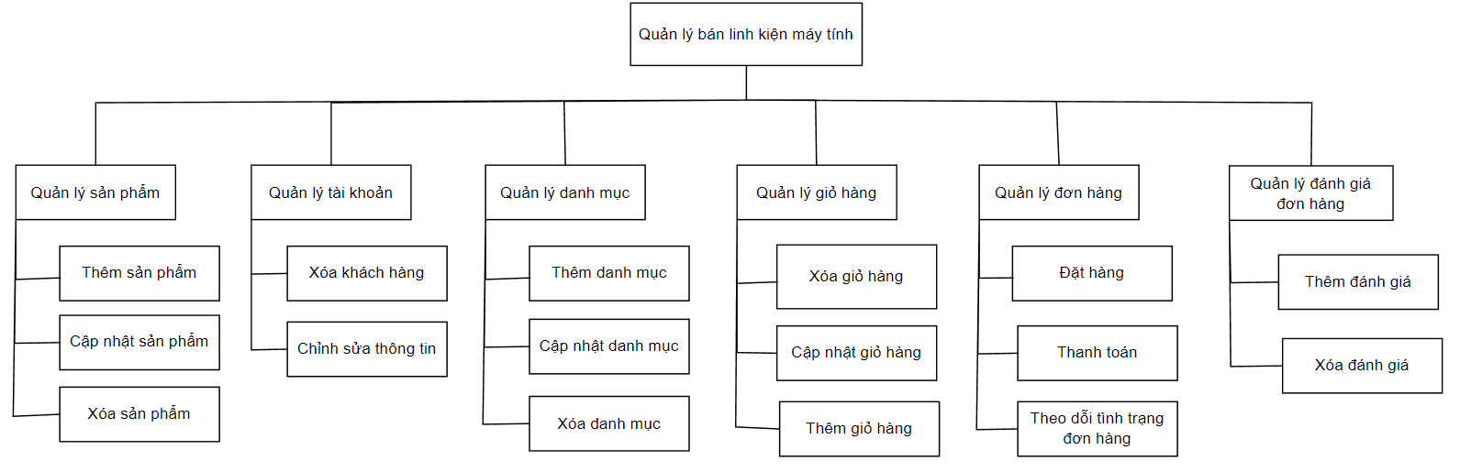

**Hình 3- 1:** Sơ đồ chức năng

* 2. **Quy trình xử lý**
     1. **Quy trình đăng nhập quản trị viên**

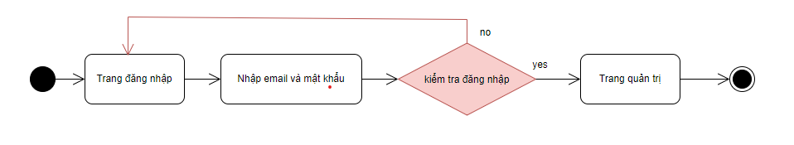

**Hình 3- 2**: Quy trình đăng nhập quản trị viên

Yêu cầu :

1. Quản trị viên phải nhập đúng mật khẩu
2. Kiểm tra thông tin đúng mới được chuyển đến trang quản trị còn nếu sai sẽ nhập lại
   * 1. **Quy trình đăng nhập khách hàng**

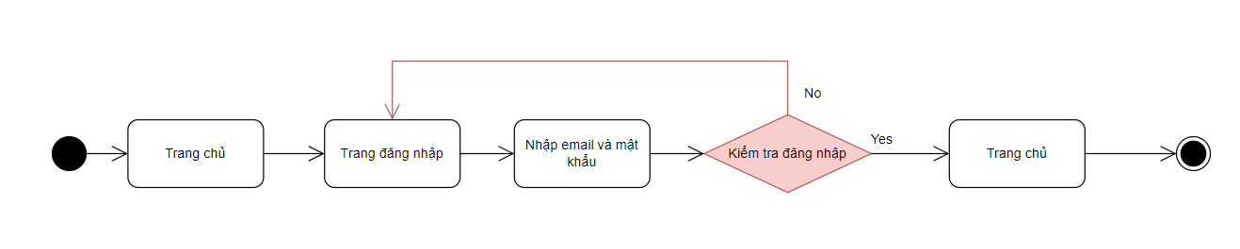

**Hình 3- 3**: Quy trình đăng nhập khách hàng

Yêu cầu :

1. Khách hàng phải nhập đúng thông tin đăng nhập
2. Kiểm tra thông tin đúng mới chuyển đến trang chủ
3. Mật khẩu từ 5 đến 160 ký tự
4. Email phải đúng định dạng
   * 1. **Quy trình đăng ký khách hàng**

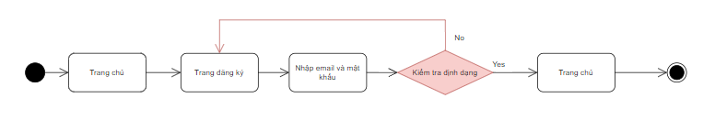

**Hình 3- 4**: Quy trình đăng ký khách hàng

Yêu cầu:

1. Khách hàng nhập thông tin đăng ký
2. Kiểm tra chính xác thông tin người dùng mới có thể đăng ký
3. Email đúng định dạng
4. Mật khẩu từ 5 đến 160 ký tự
   * 1. **Quy trình mua hàng**

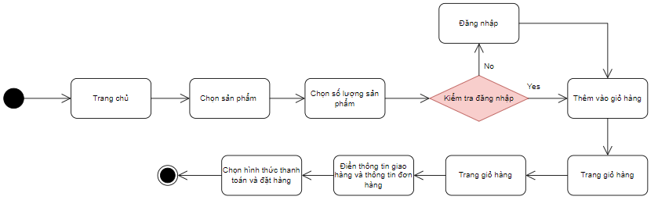

**Hình 3- 5**: Quy trình mua hàng

Yêu cầu :

1. Phải có sản phẩm mới được tới trang thanh toán
2. Kiểm tra số lượng sản phẩm có trong kho
3. Hiển thị giá tiền, giá tổng của sản phẩm trong giỏ hàng
4. Kiểm tra khác có nhập đầu đủ thông tin
5. Kiểm tra số điện thoại là số và phải là 10 ký tự
6. Phải chọn hình thức thanh toán
   * 1. **Quy trình xác nhận đơn hàng**

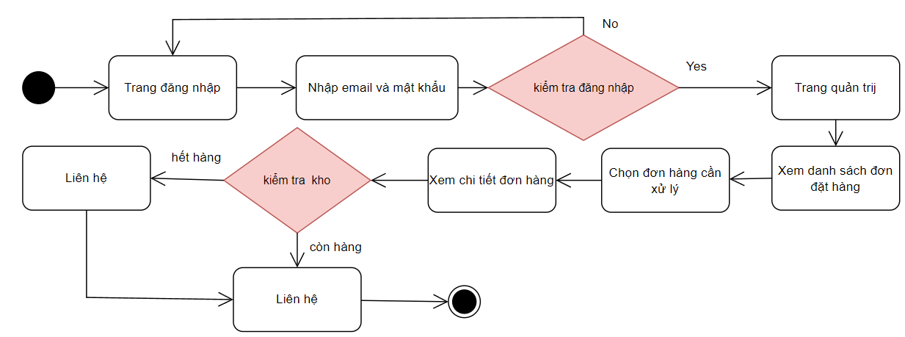

**Hình 3- 6**: Quy trình xác nhận đơn hàng

Yêu cầu:

1. Người quả trị kiểm tra trạng thái của đơn hàng như: chờ xác nhận. đã giao, đã hủy. đang vận chuyển, đang lấy hàng
2. Kiểm tra chính xác thông tin trước khi chuyển trạng thái
   * 1. **Sơ đồ Use Case**

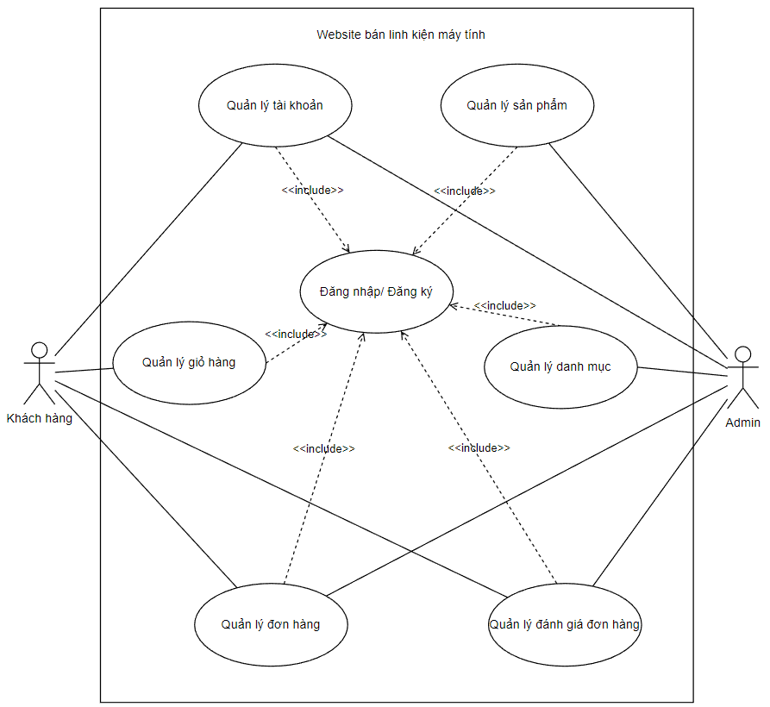

**Hình 3- 7**: Use Case

# **Chương 4. THIẾT KẾ**

* 1. **Sơ đồ ERD**

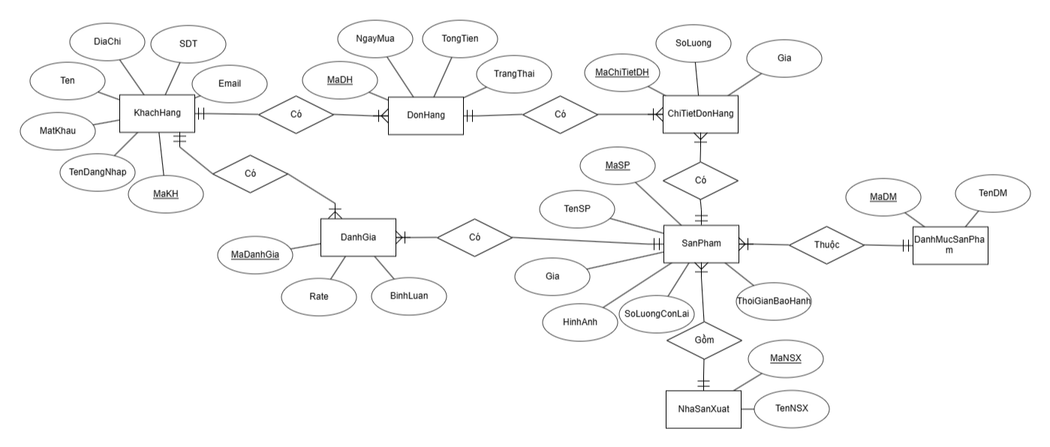

**Hình 4- 1**: Sơ đồ ERD

* 1. **Lược đồ quan hệ**

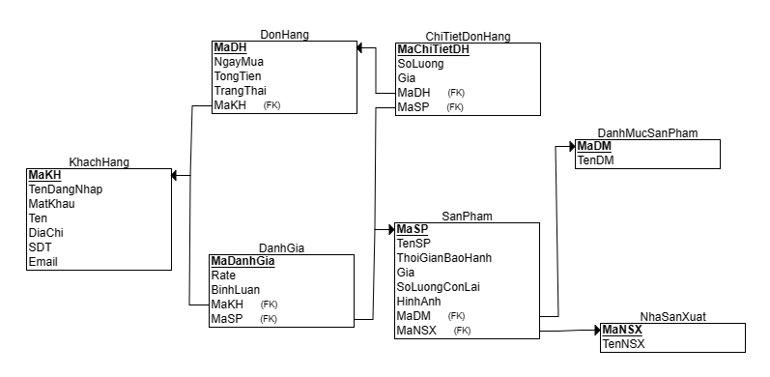

**Hình 4- 2**: Lược đồ quan hệ

* 2. **Use case chi tiết**
     1. **Use case quản lý sản phẩm**

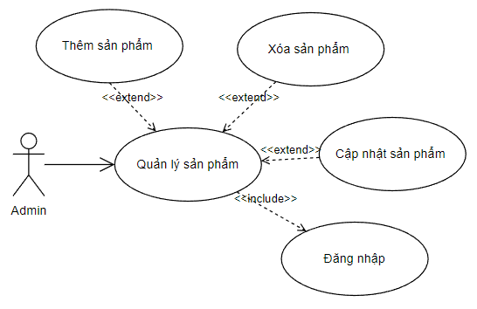

**Hình 4- 3**: Use case quản lý đơn hàng

|  |  |
| --- | --- |
| Tên use case | Quản lý sản phẩm |
| Actor | Admin |
| Mô tả | Admin xem thông tin các sản phẩm và thực hiện các chức năng : thêm, sửa, xóa |
| Luồng sự kiện chính | Actor truy cập website hệ thống, tiền hành đăng nhập và chọn quản lý sản phẩm  Hệ thống hiển thị danh sách sản phẩm có trong hệ thống  *Extend Use Case Thêm sản phẩm*  *Extend Use Case Xóa sản phẩm*  *Extend Use Case Cập nhật sản phẩm*  *Extend Use Case Xem danh sách sản phẩm* |
| Luồng sự kiên phụ |  |

|  |  |
| --- | --- |
| <Extend Use Case> | **Thêm sản phẩm**  Actor đăng nhập vào hệ thống  Actor nhấn quản lý sản phẩm chọn thêm sản phẩm  Actor điền thông tin sản phẩm cần thêm vào form  Kiểm tra thông tin rỗng  Actor nhấn nút thêm  Lưu vào CSDL  Hiển thị thông tin sau khi thêm  Rẽ nhánh 1 :  Kiểm tra thông tin có rỗng không  4.2 Nếu thông tin rỗng lập lại bước 3, nếu thông tin không rỗng sẽ thực hiện bước 5  Rẽ nhánh 2:  6.1 Kiểm tra thông tin hợp lệ  6.2 Lưu CSDL |
| <Extend Use Case> | **Cập nhật sản phẩm**  Actor đăng nhập vào hệ thống  Actor nhấn quản lý sản phẩm và nhấn chọn sản phẩm cần cập nhật trong danh sách  Hệ thống hiển thị thông tin sản phẩm lên form  Actor thay đổi thông tin vào form  Kiểm tra rỗng  Actor nhấn nút cập nhât  Cập nhật CSDL  Hiển thị thông tin sản phẩm vừa cập nhật  Rẽ nhánh 1  5.1 Kiểm tra thông tin có bị rõng không  5.2 Nếu thông tin rỗng thì thực hiện lại bước 3, còn không rỗng thực hiện bước 6  Rẽ nhánh 2  7.1 Kiểm tra thông tin bị trùng  7.2 Lặp lại bước 3 |
| <Extend Use Case> | **Xóa sản phẩm**  Actor đăng nhập vào hệ thống  Actor nhấn quản lý sản phẩm  Chọn các sản phẩm muốn xóa  Hệ thống hiển thị thông báo  Actor chọn nút xác nhận  Cập nhật CSDL  Hiển thị danh sách vừa cập nhật |

**Bảng 4- 1**: Mô tả Use case quản lý sản phẩm

* + 1. **Use case quản lý tài khoản**

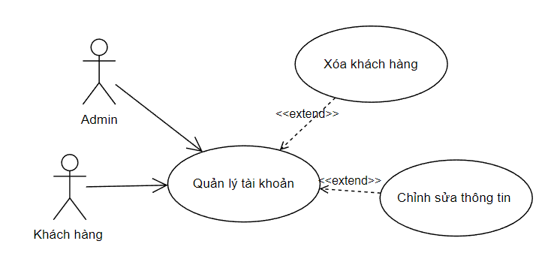

**Hình 4- 4:** Use case quản lý tài khoản

|  |  |
| --- | --- |
| Tên use case | Quản lý tài khoản |
| Actor | Admin và khách hàng |
| Mô tả | Admin xem danh sách khách hàng và xóa khác hàng, khách hàng chỉnh sửa thông tin |
| Luồng sự kiện chính | Trước khi vào chương trình quản lý thì admin cần đăng nhập, khách hàng cần đăng nhập để chỉnh sửa thông tin  Extend Use Case Xóa khách hàng  Extend Use Case Chỉnh sửa thông tin |
| Luồng sự kiên phụ |  |
| <Extend Use Case> | **Xóa khách hàng (Admin)**  Đăng nhập vào hệ thống  Chọn quản lý tài khoản  Lấy CSDL  Chọn khách hàng muốn xóa  Hiển thị thông báo xóa  Chọn xác nhận xóa  Cập nhật CSDL  Hiển thị danh sách khách hàng sau cập nhật |

|  |  |
| --- | --- |
| <Extend Use Case> | **Chỉnh sửa thông tin (Khách hàng)**  Chọn tài khoảng của tôi  Nhập thông tin muốn thay đổi  Kiểm tra thông tin đổi  Chuyển trang thông tin  Rẽ nhánh 1:  Kiểm tra thông tin sai, quay lại bước 2  Kiểm tra thông tin đúng, tiếp tục bước 4 |

**Bảng 4- 2**: Mô tả Use case quản lý tài khoản

* + 1. **Use case quản lý danh mục**

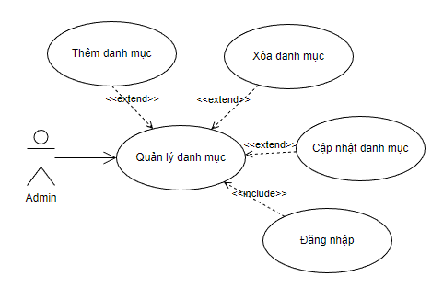

**Hình 4- 5**: Use case quản lý danh mục

|  |  |
| --- | --- |
| Tên use case | Quản lý danh mục |
| Actor | Admin |
| Mô tả | Admin xem thông tin các danh mục và thực hiện các chức năng : thêm, sửa, xóa |
| Luồng sự kiện chính | Actor truy cập website hệ thống, tiền hành đăng nhập và chọn quản lý danh mục  Hệ thống hiển thị danh sách danh mục có trong hệ thống  *Extend Use Case Thêm danh mục*  *Extend Use Case Xóa danh mục*  *Extend Use Case Cập nhật danh mục* |
| Luồng sự kiên phụ |  |

|  |  |
| --- | --- |
| <Extend Use Case> | **Thêm danh mục**  Actor đăng nhập vào hệ thống  Actor nhấn quản lý danh mục chọn thêm danh mục  Actor điền thông tin danh mục cần thêm vào form  Kiểm tra thông tin rỗng  Actor nhấn nút thêm  Lưu vào CSDL  Hiển thị thông tin sau khi thêm  Rẽ nhánh 1 :  Kiểm tra thông tin có rỗng không  4.2 Nếu thông tin rỗng lập lại bước 3, nếu thông tin không rỗng sẽ thực hiện bước 5  Rẽ nhánh 2:  6.1 Kiểm tra thông tin hợp lệ  6.2 Lưu CSDL |
| <Extend Use Case> | **Cập nhật danh mục**  Actor đăng nhập vào hệ thống  Actor nhấn quản lý danh mục và nhấn chọn danh mục cần cập nhật trong danh sách  Hệ thống hiển thị thông tin sản phẩm lên form  Actor thay đổi thông tin vào form  Kiểm tra rỗng  Actor nhấn nút cập nhât  Cập nhật CSDL  Hiển thị thông tin sản phẩm vừa cập nhật  Rẽ nhánh 1  5.1 Kiểm tra thông tin có bị rõng không  5.2 Nếu thông tin rỗng thì thực hiện lại bước 3, còn không rỗng thực hiện bước 6  Rẽ nhánh 2  7.1 Kiểm tra thông tin bị trùng  7.2 Lặp lại bước 3 |
| <Extend Use Case> | **Xóa sản phẩm**  Actor đăng nhập vào hệ thống  Actor nhấn quản lý danh mục  Chọn các danh mục muốn xóa  Hệ thống hiển thị thông báo  Actor chọn nút xác nhận  Cập nhật CSDL  Hiển thị danh sách vừa cập nhật |

**Bảng 4- 3**: Mô tả Use case danh mục

* + 2. **Use case quản lý giỏ hàng**

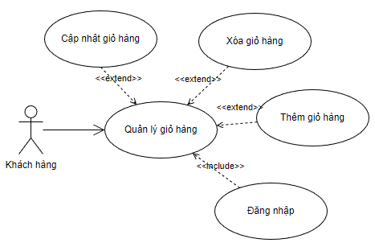

**Hình 4- 6**: Use case quản lý giỏ hàng

|  |  |
| --- | --- |
| Tên use case | Quản lý giỏ hàng |
| Actor | Khách hàng |
| Mô tả | Khách hàng đăng nhập thực hiện các chức năng như thêm giỏ hàng, xóa giỏ hàng, cập nhật giỏ hàng |
| Luồng sự kiện chính | Actor truy cập website hệ thống, tiền hành đăng nhập và chọn vào giỏ hàng  Hệ thống hiển thị danh sách sản phẩm có trong giỏ hàng  *Extend Use Case Thêm giỏ hàng*  *Extend Use Case Xóa giỏ hàng*  *Extend Use Case Cập nhật giỏ hàng* |
| Luồng sự kiên phụ |  |
| <Extend Use Case> | **Thêm giỏ hàng**  Actor đăng nhập vào hệ thống  Chọn sản phẩm muốn mua  Chọn thêm vào giỏ hàng hoặc mua ngay  Cập nhật CSDL  Hiển thị danh sách sản phẩm trong giỏ hàng |
| <Extend Use Case> | **Cập nhật giỏ hàng**  Khách hàng chọn giỏ hàng  Chọn tăng, giảm hoặc điền số lượng muốn cập nhật  Cập nhật CSDL  Hiển thị sản phẩm vừa với cập nhật |

|  |  |
| --- | --- |
| <Extend Use Case> | **Xóa giỏ hàng**  Khách hàng chọn giỏ hàng  Chọn sản phẩm muốn xóa  Nhấn nút xóa  Cập nhật CSDL  Hiển thị thông báo đã xóa và hiển thị danh sách sản phẩm trong giỏ hàng |

**Bảng 4- 4**: Mô tả Use case quản lý giỏ hàng

* + 1. **Use case quản lý đặt hàng**

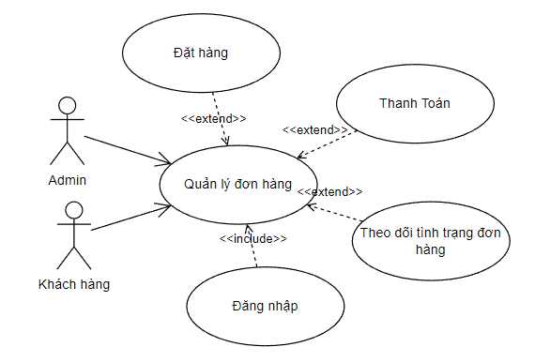

**Hình 4- 7**: Use case quản lý đặt hàng

|  |  |
| --- | --- |
| Tên use case | Quản lý đặt hàng |
| Actor | Admin và khách hàng |
| Mô tả | Admin và khách hàng có thể thực hiện chức năng theo dõi tình trạng đơn hàng và xem thông tin đơn hàng. Khách hàng thực hiện chức năng thanh toán và đặt hàng |
| Luồng sự kiện chính | Người quản trị chọn chức năng quản lý đơn hàng. Hệ thống hiển thị màn hình quản lý danh sách đơn hàng.  Extend Use Case Đặt hàng  Extend Use Case Thanh toán  Extend Use Case Theo dõi tình trạng đơn hàng |

|  |  |
| --- | --- |
| Luồng sự kiên phụ |  |
| <Extend Use Case> | **Đặt hàng: (khách hàng)**  Khách hàng chọn sản phẩm  Sản phẩm chuyển tới giỏ hàng  Khách hàng kiểm tra thông tin đặt hàng  Khách hàng chọn nút đặt hàng  Cập nhật CSDL  Rẽ nhánh 1:  3.1 Kiểm tra thông tin đơn hàng đã có sản phẩm chưa nếu chưa quay lại bước 2  3.2 Kiểm tra thông tin đúng, thực hiện bước 4 |
| <Extend Use Case> | **Thanh toán: (khách hàng)**  Chọn phương thức thanh toán  Nhấn nút thanh toán  Kiểm tra thông tin thanh toán  Hiển thị thông tin đơn hàng  Cập nhật CSDL  Rẽ nhánh 1:  3.1 Thông tin sai. Lăp lại bước 3  3.2 Kiểm tra thông tin đúng, thực hiện bước 4 |
| <Extend Use Case> | **Theo dõi tình trạng đơn hàng**  Chọn vào đơn mua  Hiển bị đơn hàng đang ở trạng thái nào |

**Bảng 4- 5**: Mô tả Use case quản lý đặt hàng

* + 1. **Use case quản lý đánh giá sản phẩm**

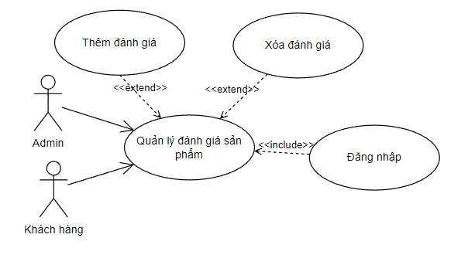

**Hình 4- 8**: Use case quản lý đánh giá sản phẩm

|  |  |
| --- | --- |
| Tên use case | Quản lý quản lý đánh giá sản phẩm |
| Actor | Admin và khách hàng |
| Mô tả | Khách hàng đánh giá sản phẩm bằng số sao từ 1-5 sao và bình luận sản phẩm, admin xem danh đánh giá |
| Luồng sự kiện chính | Người quản trị chọn chức năng quản lý đánh giá sản phẩm. Hệ thống hiển thị màn hình quản lý danh sách các đánh giá sản phẩm.  *Extend Use Case Thêm đánh giá sản phẩm*  *Extend Use Case Xóa đánh giá sản phẩm* |
| Luồng sự kiên phụ |  |
| <Extend Use Case> | **Thêm đánh giá sản phẩm: (khách hàng)**  Khi đơn hàng ở trạng thái đã hoàn thành. Khách  hàng chọn đánh giá sản phẩm.  Chọn sao đánh giá và nhập bình luận  Nhấn gửi  Cập nhật CSDL  Hiển thị thông báo |

|  |  |
| --- | --- |
| <Extend Use Case> | **Xóa đánh giá sản phẩm:**  Người quản trị vào mục đánh giá sản phẩm  Hiển thị danh sách các bình luận của khách hàng  Nhấn xóa đánh giá sản phẩm  Cập nhật CSDL |

**Bảng 4- 6**: Mô tả Use case quản lý đánh giá sản phẩm

* + 1. **Use case đăng ký/Đăng nhập**

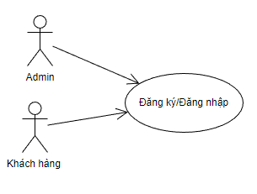

**Hình 4- 9**: Use case Đăng ký/ Đăng nhập

|  |  |
| --- | --- |
| Tên use case | Đăng ký / Đăng nhập |
| Actor | Admin và khách hàng |
| Mô tả | Khách hàng chọn chức năng đăng nhập nếu chưa có tài khoản thực hiện đăng ký, Admin chỉ có quyền đăng nhập |
| Luồng sự kiện chính | Actor chọn chức năng đăng nhập  Hiện thị form đăng ký/ đăng nhập  *Extend Use Case Đăng ký*  *Extend Use Case Đăng nhập* |
| Luồng sự kiên phụ |  |

|  |  |
| --- | --- |
| <Extend Use Case> | **Đăng ký (Khách hàng)**  Chọn chức năng đăng ký  Hiện form đăng ký  Khách hàng nhập thông tin lên form  Kiểm tra thông tin đăng ký  Nhấn đăng ký  Cập nhật CSDL  Chuyển tới giao diện chính  Rẽ nhánh 1:  Kiểm tra thông tin sai, quay lại bước 3  Kiểm tra thông tin đúng, thực hiện bước 6 |
| <Extend Use Case> | **Đăng nhập**  Actor chọn chức năng đăng nhập  Hiện form đăng nhập  Actor thực hiện nhập thông tin đăng nhập  Kiểm tra thông tin đăng nhập  Nhấn đăng nhập  Chuyển đến giao diện chính  Rẽ nhánh 1:  Kiểm tra thông tin sai, quay lại bước 3  Kiểm tra thông tin đúng, thực hiện bước 6 |

**Bảng 4- 7**: Mô tả Đăng ký/Đăng nhập

* 2. **Sơ đồ tuần tự**
     1. **Sơ đồ tuần tự thêm sản phẩm**

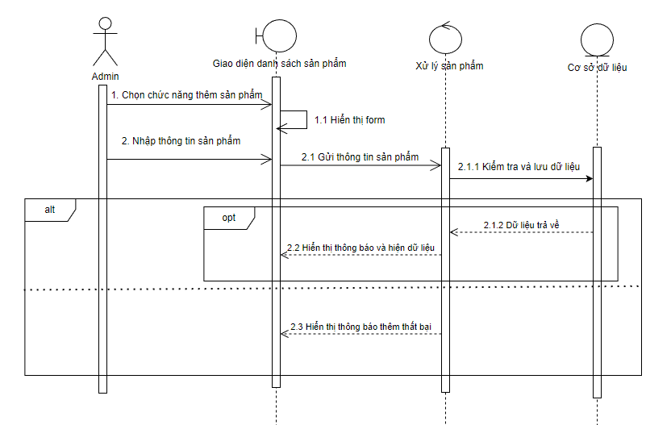

**Hình 4- 10**: Sơ đồ tuần tự thêm sản phẩm

* + 1. **Sơ đồ tuần tự xóa sản phẩm**

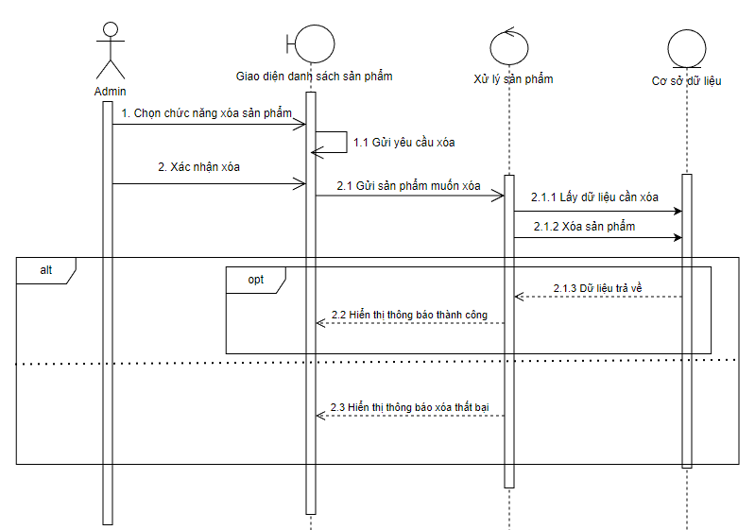

**Hình 4- 11**: Sơ đồ tuần tự xóa sản phẩm

* + 2. **Sơ đồ tuần tự cập nhật sản phẩm**

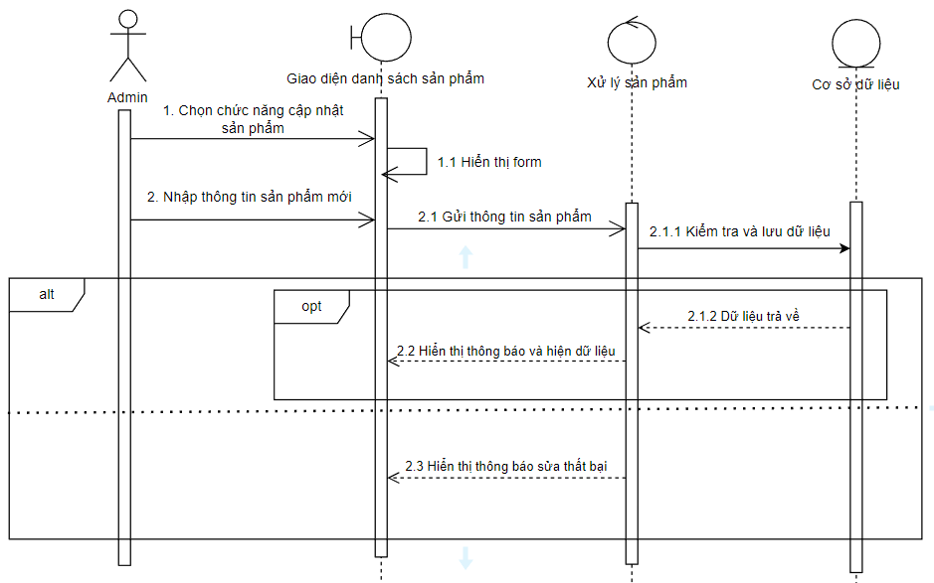

**Hình 4- 12**: Sơ đồ tuần tự cập nhật sản phẩm

* + 1. **Sơ đồ tuần tự xóa khách hàng**

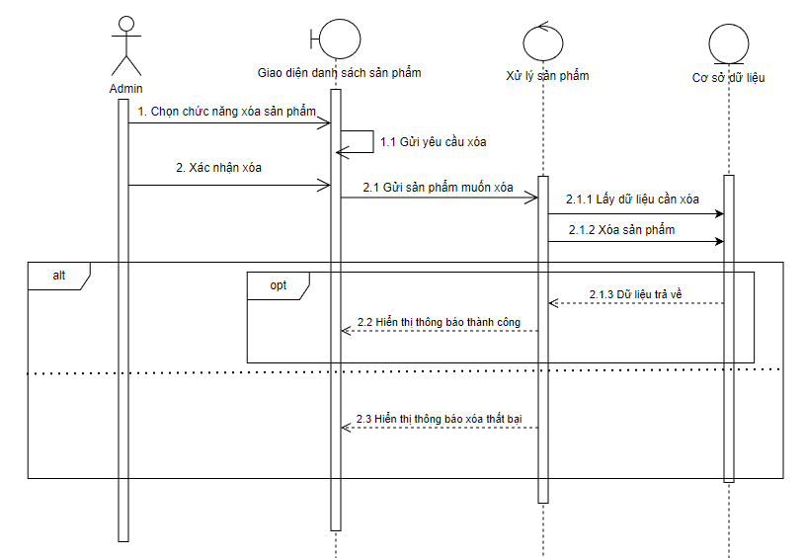

**Hình 4- 13**: Sơ đồ tuần tự xóa khách hàng

* + 1. **Sơ đồ tuần tự chỉnh sửa thông tin**

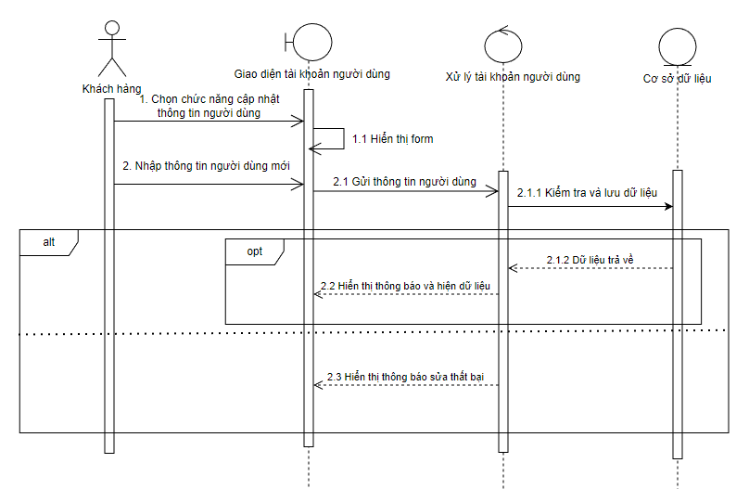

**Hình 4- 14**: Sơ đồ tuần tự chỉnh sửa thông tin

* + 1. **Sơ đồ tuần tự thêm danh mục**

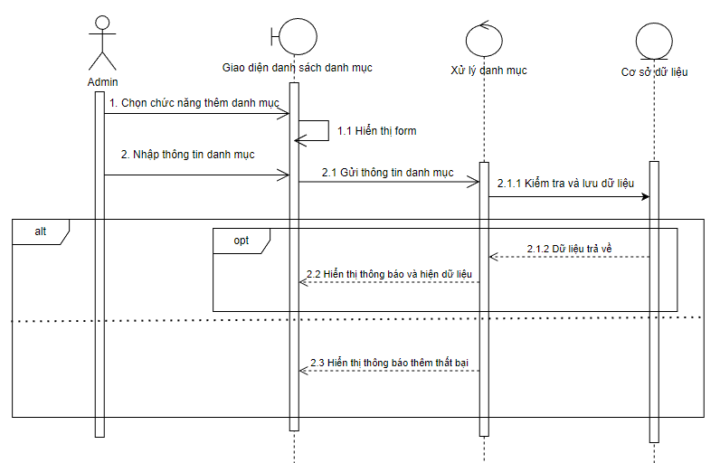

**Hình 4- 15**: Sơ đồ tuần tự thêm danh mục

* + 2. **Sơ đồ tuần tự cập nhật danh mục**

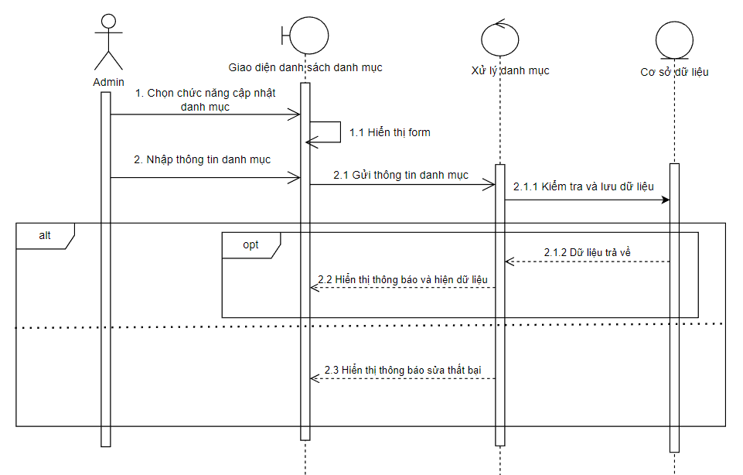

**Hình 4- 16**: Sơ đồ tuần tự cập nhật danh mục

* + 1. **Sơ đồ tuần tự xóa danh mục**

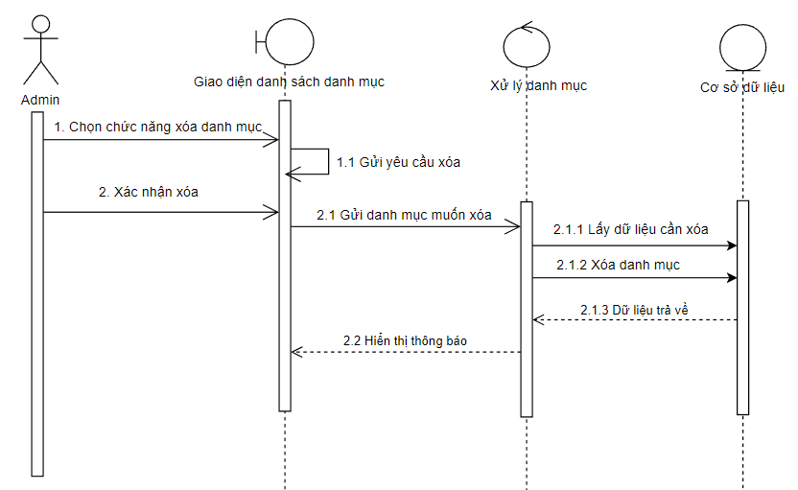

**Hình 4- 17**: Sơ đồ tuần tự xóa danh mục

* + 2. **Sơ đồ tuần tự xóa giỏ hàng**

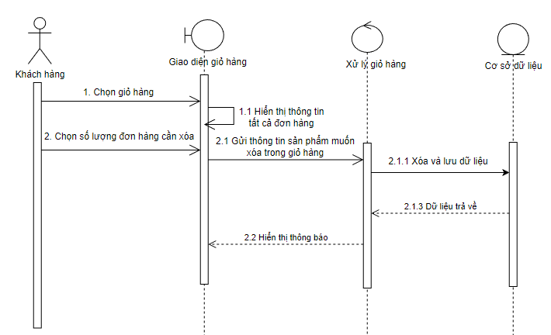

**Hình 4- 18**: Sơ đồ tuần tự xóa giỏ hàng

* + 1. **Sơ đồ tuần tự cập nhật giỏ hàng**

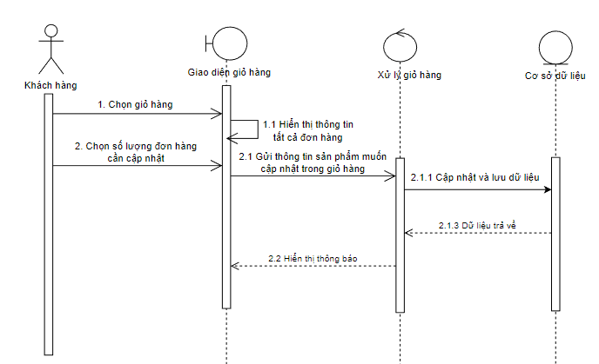

**Hình 4- 19**: Sơ đồ tuần tự cập nhật giỏ hàng

* + 2. **Sơ đồ tuần tự thêm giỏ hàng**

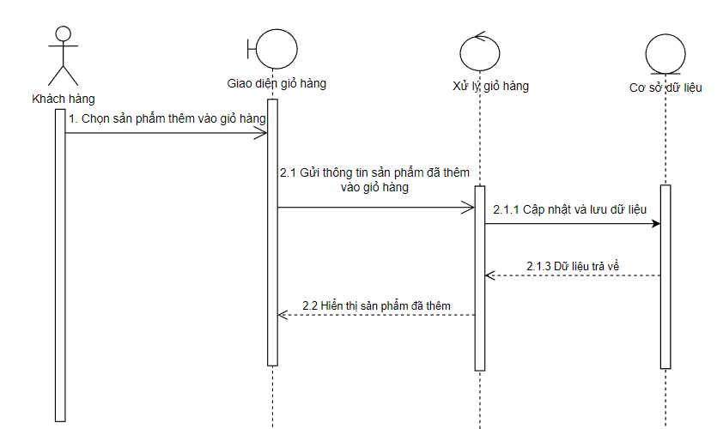

**Hình 4- 20**: Sơ đồ tuần tự thêm giỏ hàng

* + 1. **Sơ đồ tuần tự đặt hàng**

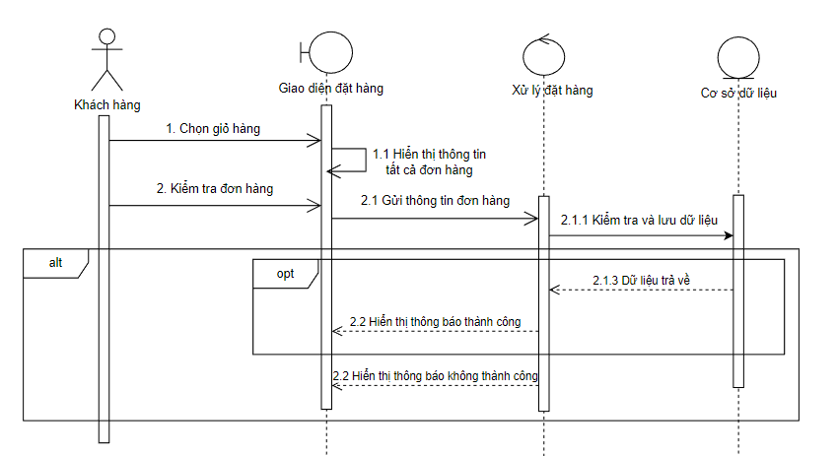

**Hình 4- 21**: Sơ đồ tuần tự đặt hàng

* + 2. **Sơ đồ tuần tự thanh toán**

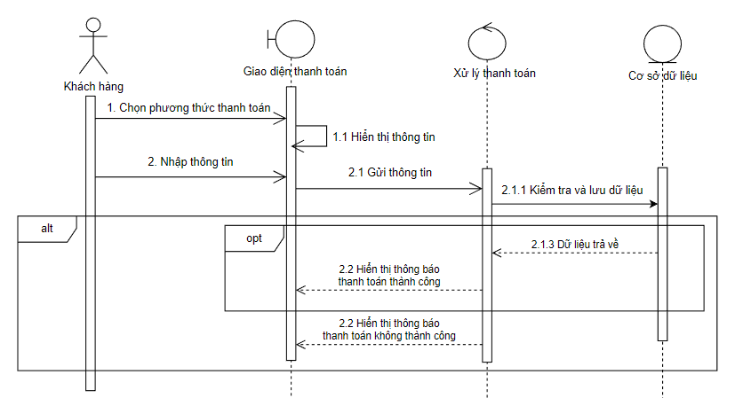

**Hình 4- 22**: Sơ đồ tuần tự thanh toán

* + 1. **Sơ đồ tuần tự theo dỗi tình trạng đơn hàng**

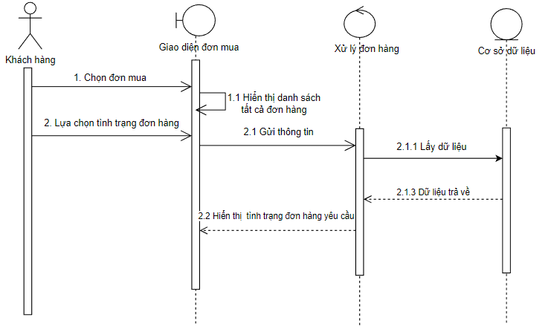

**Hình 4- 23**: Sơ đồ tuần tự theo dỗi tình trạng đơn hàng

* + 2. **Sơ đồ tuần tự thêm đánh giá**

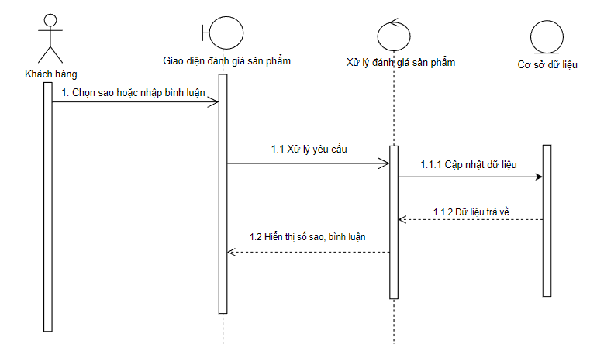

**Hình 4- 24**: Sơ đồ tuần tự đánh giá sản phẩm

* + 1. **Sơ đồ tuần tự xóa đánh giá**

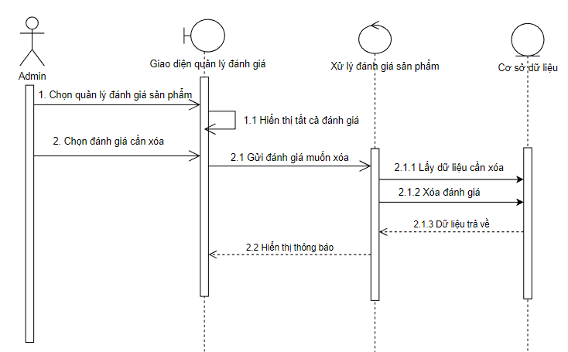

**Hình 4- 25**: Sơ đồ tuần tự xóa đánh giá

* + 2. **Sơ đồ tuần tự đăng nhập**

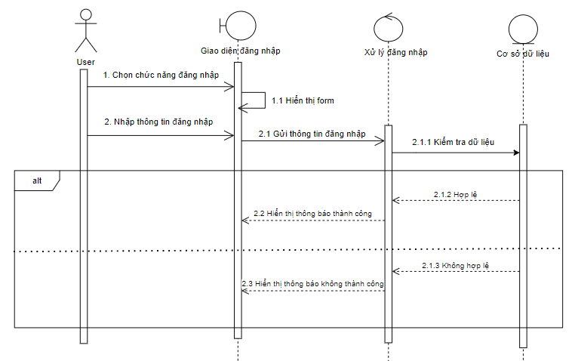

**Hình 4- 26**: Sơ đồ tuần tự đăng nhập

* + 1. **Sơ đồ tuần tự đăng ký**

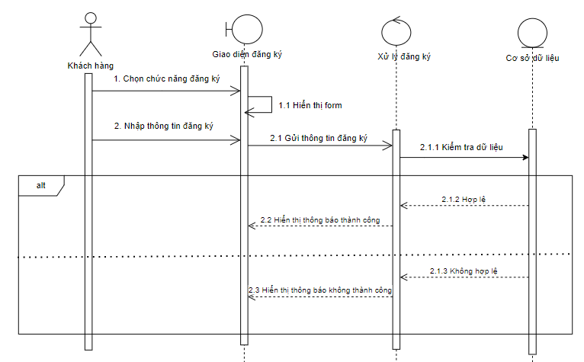

**Hình 4- 27**: Sơ đồ tuần tự đăng ký

* 2. **Sơ đồ hoạt động**
     1. **Sơ đồ hoạt động quản lý bán hàng**

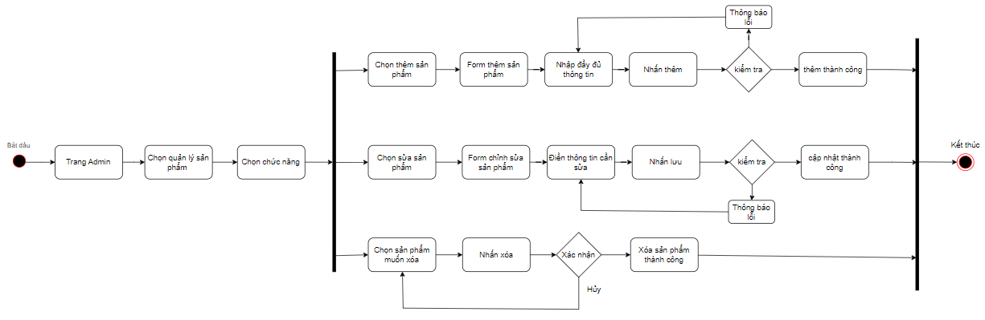

**Hình 4- 28**: Sơ đồ hoạt động quản lý bán hàng

* + 1. **Sơ đồ hoạt động quản lý tài khoản**

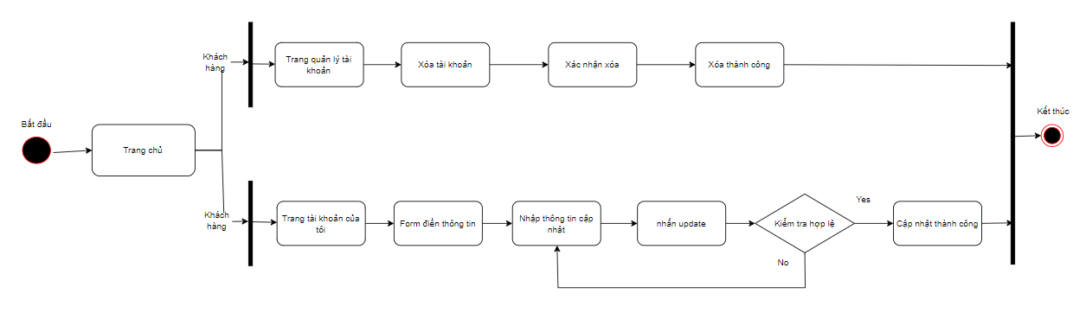

**Hình 4- 29**: Sơ đồ hoạt động quản lý tài khoản

* + 1. **Sơ đồ hoạt động quản lý danh mục**

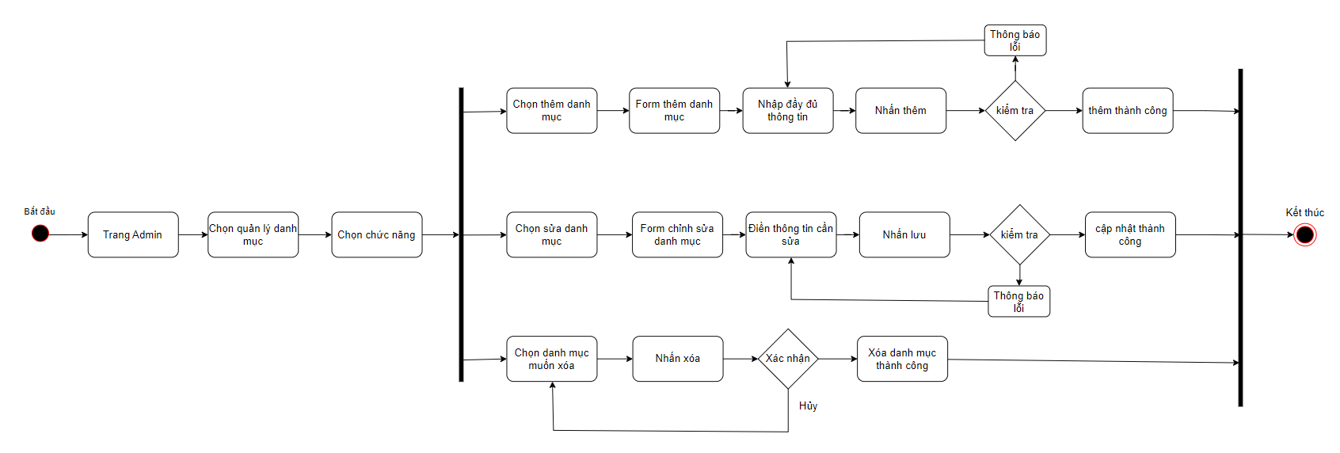

**Hình 4- 30**: Sơ đồ hoạt động quản lý bán hàng

* + 2. **Sơ đồ hoạt động quản lý giỏ hàng**

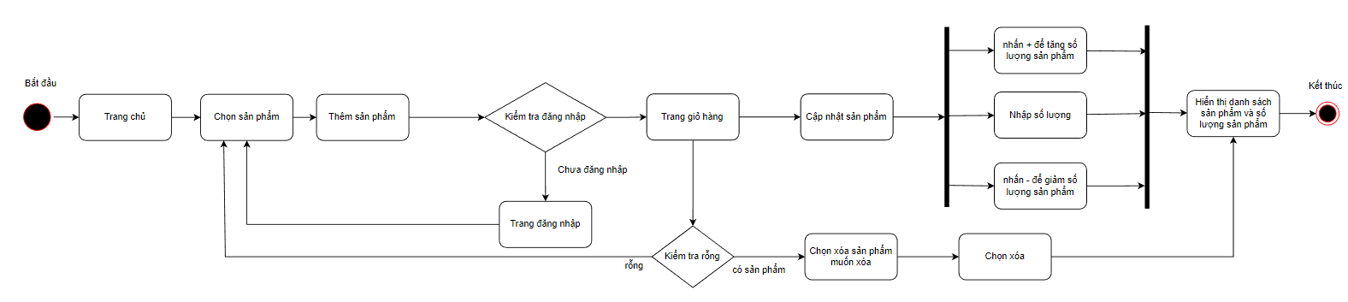

**Hình 4- 31**: Sơ đồ hoạt động quản lý giỏ hàng

* + 1. **Sơ đồ hoạt động quản lý đơn hàng**

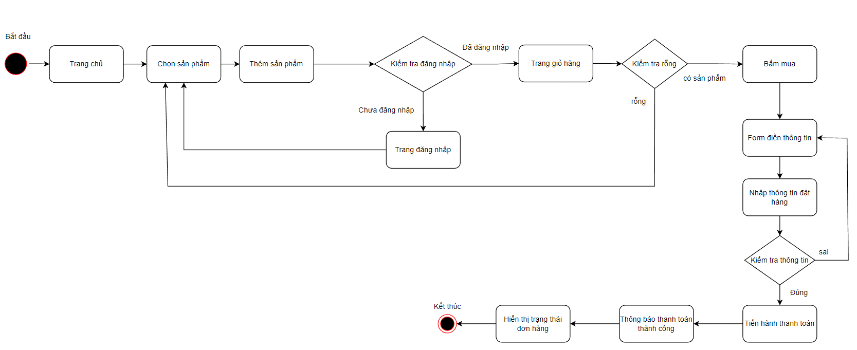

**Hình 4- 32**: Sơ đồ hoạt động quản lý đơn hàng

* + 1. **Sơ đồ hoạt động quản lý đánh giá đơn hàng**

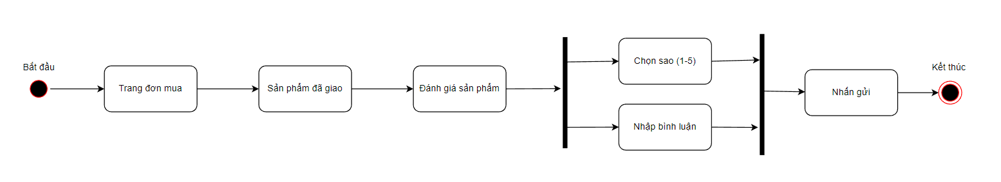

**Hình 4- 33**: Sơ đồ hoạt động thêm đánh giá

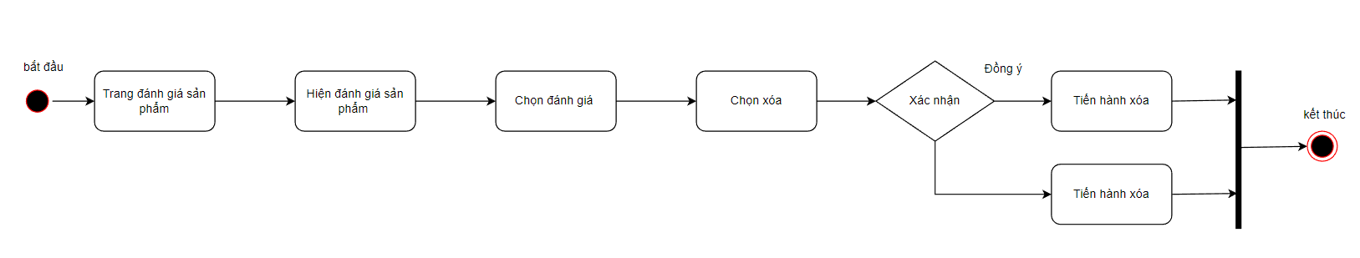

**Hình 4- 34**: Sơ đồ hoạt động xóa đánh giá

* + 1. **Sơ đồ hoạt động đăng nhập**

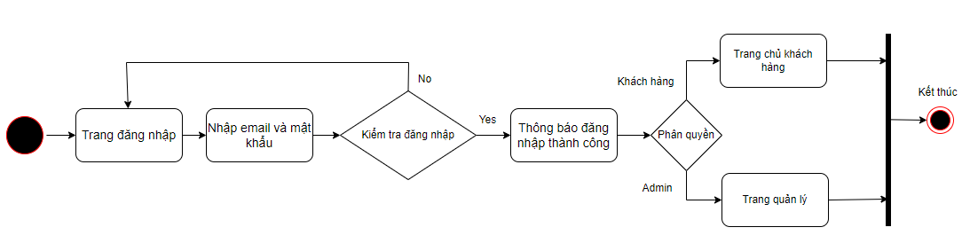

**Hình 4- 35**: Sơ đồ hoạt động đăng nhập

# **Chương 5. THÀNH PHẦN GIAO DIỆN**

* 1. **Màn hình chính khách hàng**

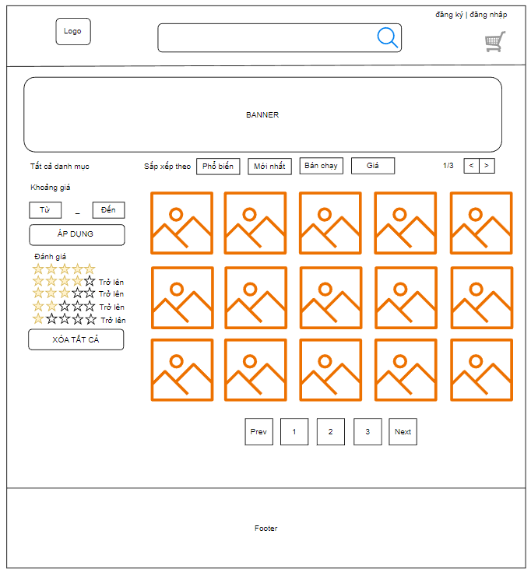

**Hình 5- 1**: Màn hình trang chủ

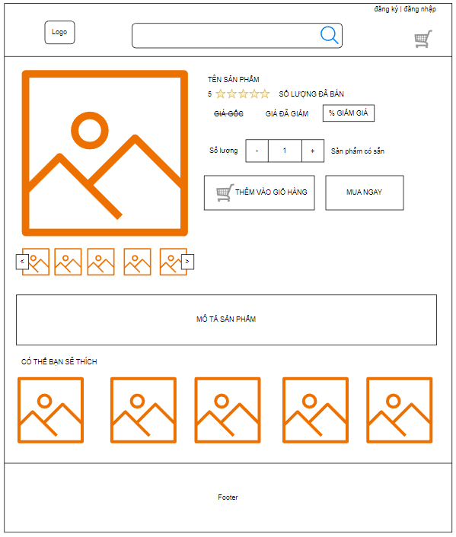

**Hình 5- 2**: Màn hình chi tiết sản phẩm

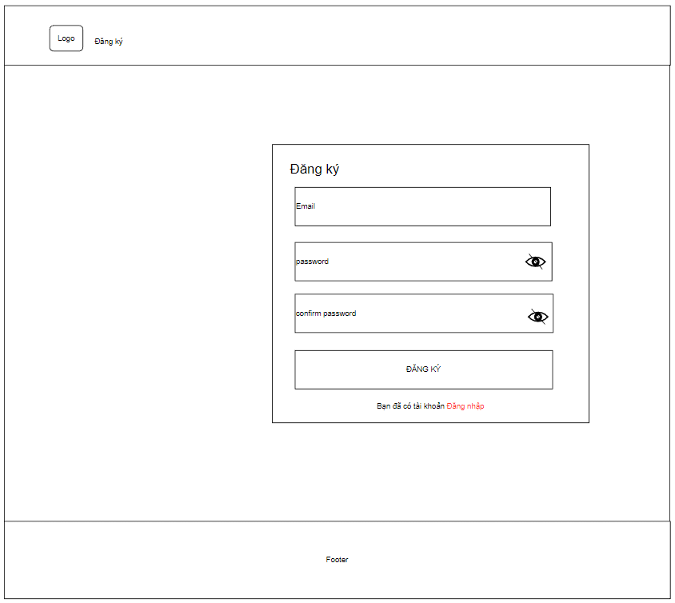

**Hình 5- 3**: Màn hình đăng ký

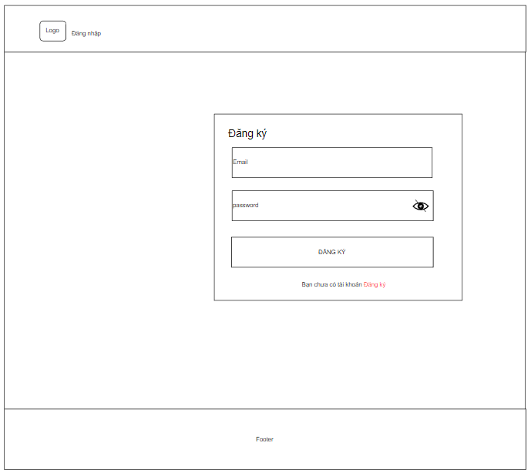

**Hình 5- 4**: Màn hình đăng nhập

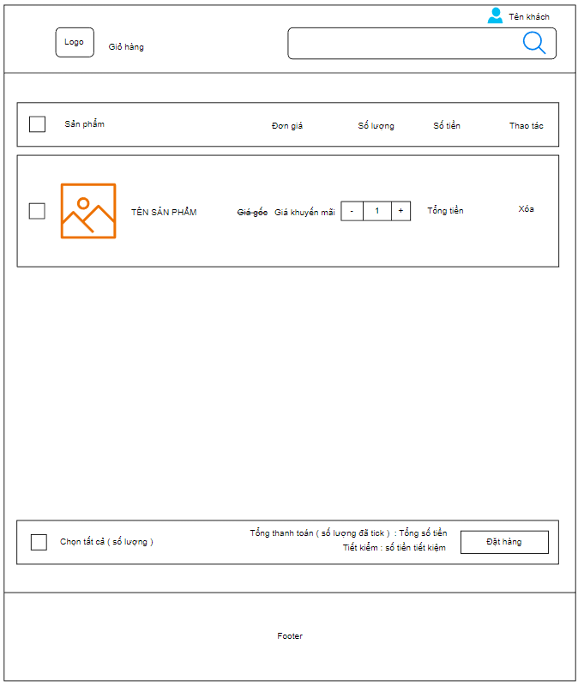

**Hình 5- 5**: Màn hình giỏ hàng

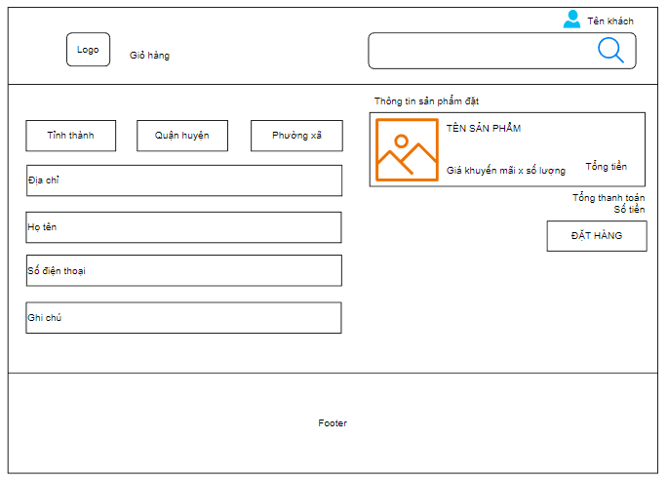

**Hình 5- 6**: Màn hình đặt hàng

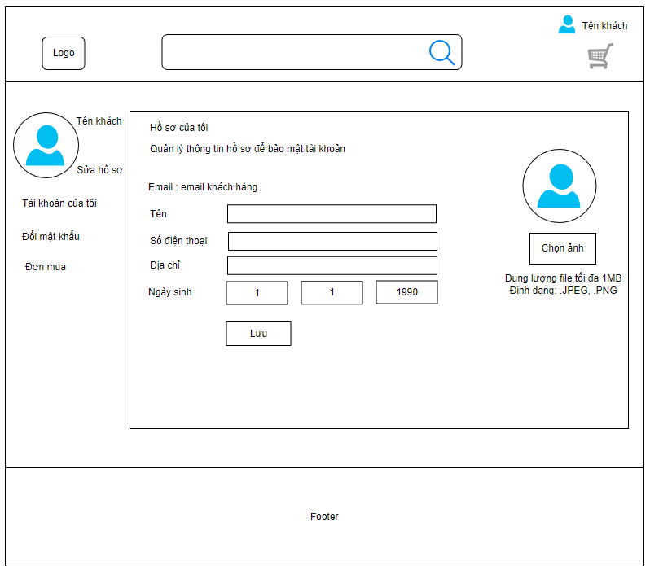

**Hình 5- 7**: Màn hình thông tin tài khoản

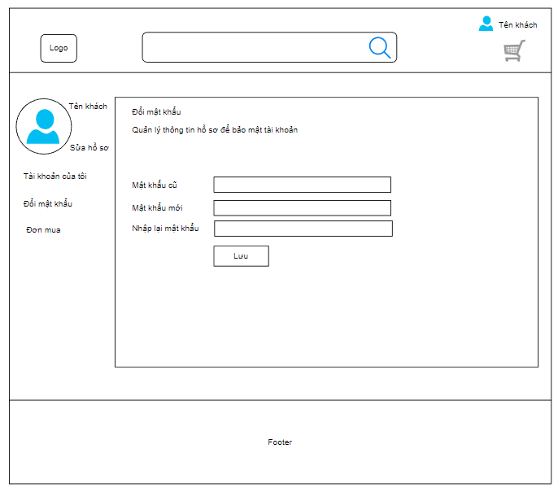

**Hình 5- 8**: Màn hình đổi mật khẩu

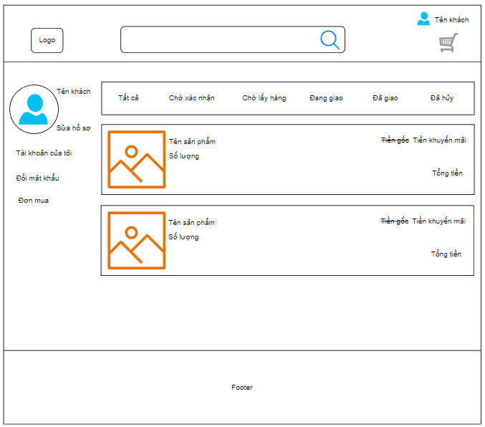

**Hình 5- 9**: Màn hình theo dõi trạng thái giỏ hàng

* 2. **Màn hình chính Admin**

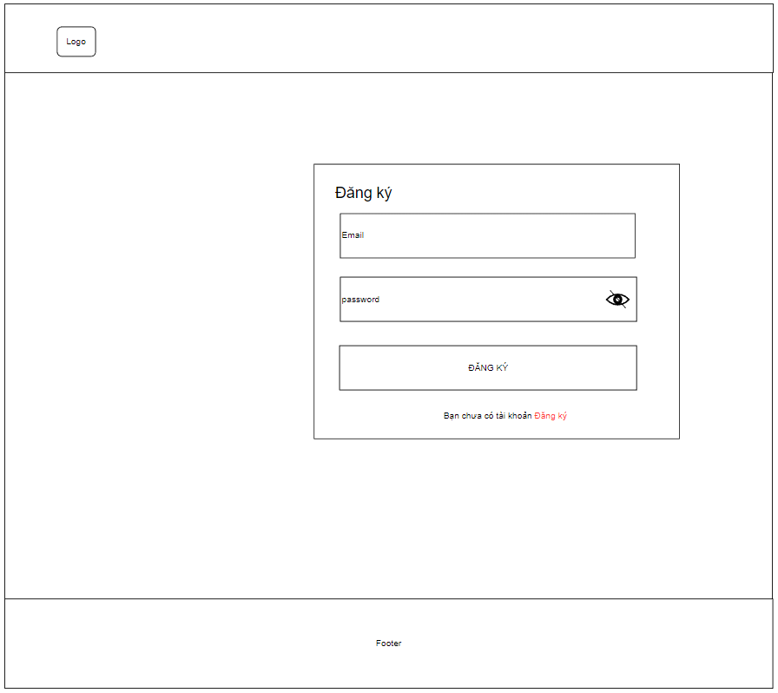

**Hình 5- 10**: Màn hình đăng nhập

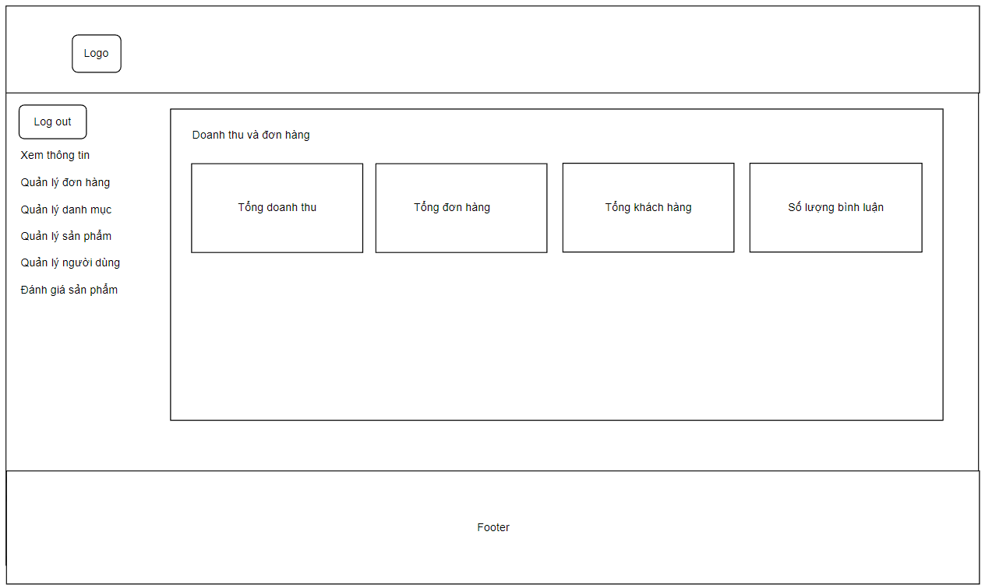

**Hình 5- 11**: Màn hình chính xem thông tin

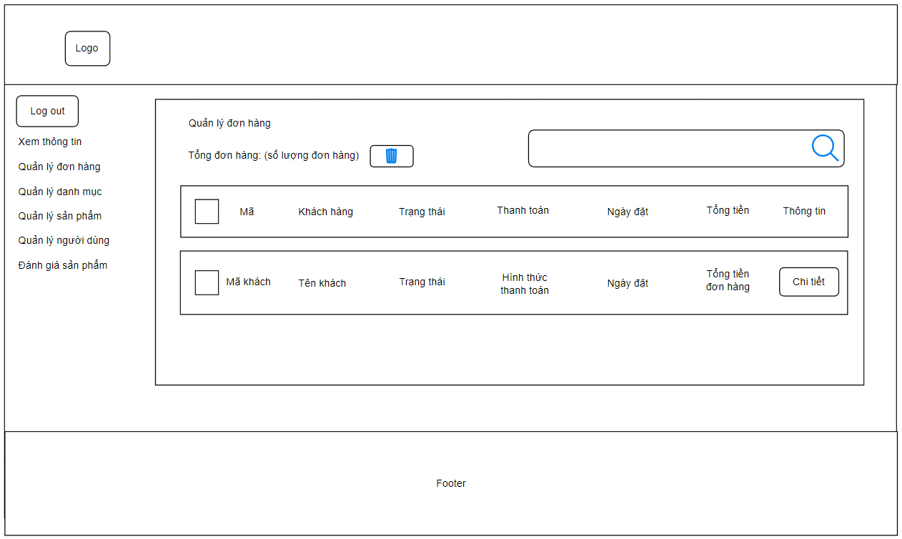

**Hình 5- 12**: Màn hình quản lý đơn hàng

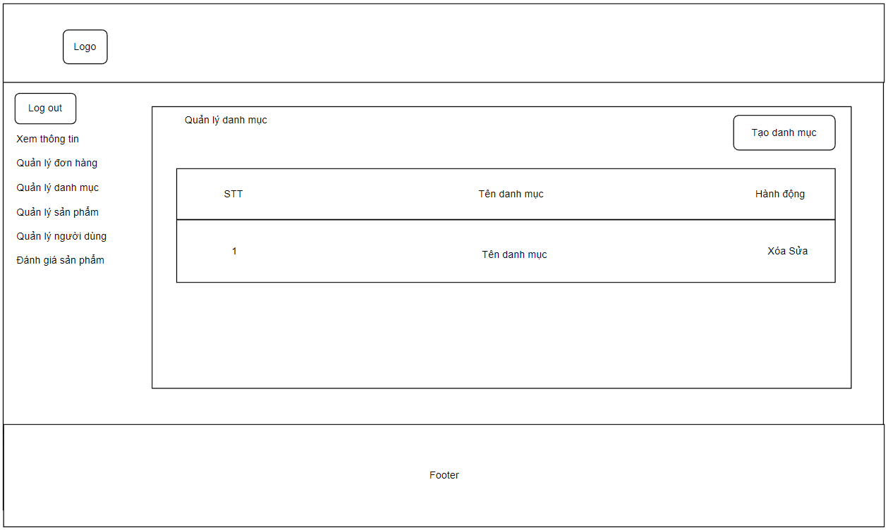

**Hình 5- 13**: Màn hình quản lý danh mục

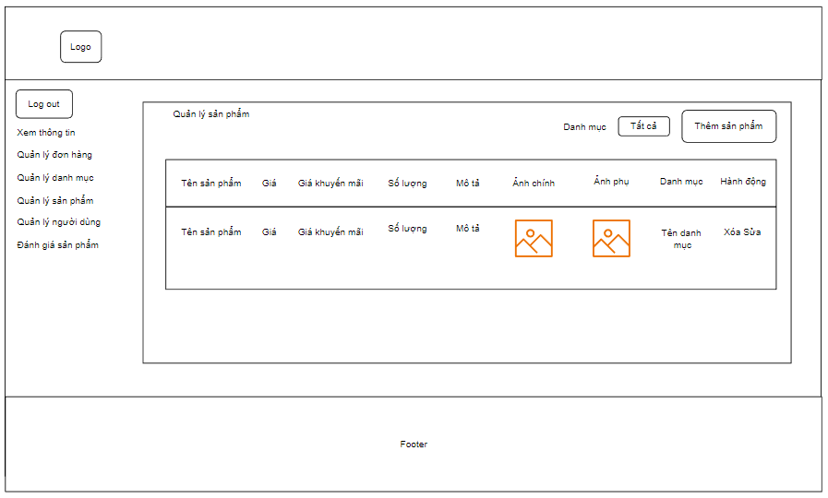

**Hình 5- 14**: Màn hình quản lý sản phẩm

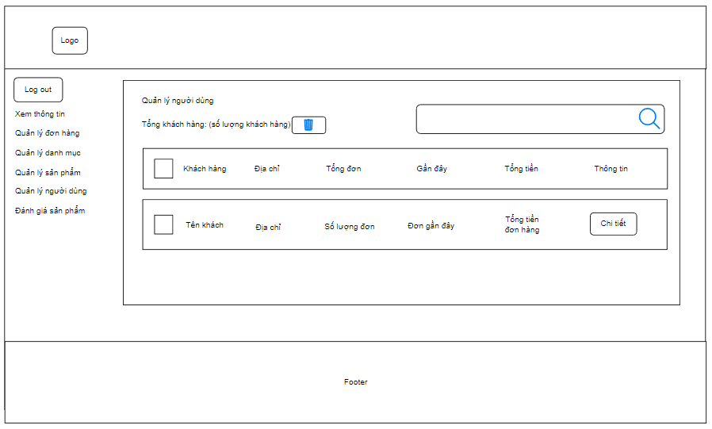

**Hình 5- 15**: Màn hình quản lý người dùng

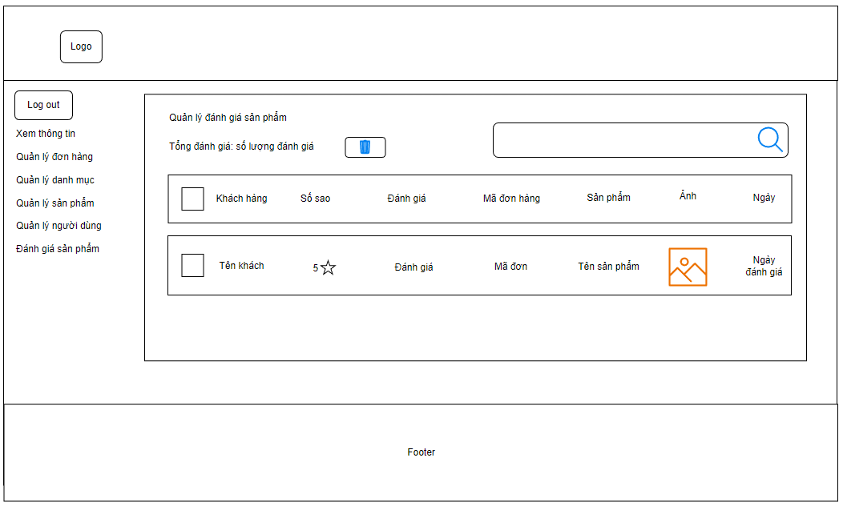

**Hình 5- 16**: Màn hình quản lý đánh giá sản phẩm

# **Chương 6. THỬ NGHIỆM**

* 1. **Các kịch bản thử nghiệm**
     1. **Kiểm thử banner**

|  |  |  |  |
| --- | --- | --- | --- |
| STT | Test Suite | Test Case | Các bước thực hiện |
| 1 | Banner | Kiểm tra Slider | Truy cập trang chủ  Click mũi tên để chuyển ảnh |
| 2 | Xem tất cả sản phẩm | Vào trang chủ |

**Bảng 6- 1**: Kịch bản kiểm thử Banner

* + 1. **Kiểm thử danh sách sản phẩm**

|  |  |  |  |
| --- | --- | --- | --- |
| STT | Test Suite | Test Case | Các bước thực hiện |
| 1 | Danh sách sản phẩm | Tìm kiếm sản phẩm liên quan bằng từ khóa | Truy cập trang chủ  Chọn thanh tìm kiếm  Nhập từ khóa tên sản phẩm  Bấm tìm kiếm |
| 2 | Tìm kiếm sản phẩm không liên quan bằng từ khóa | Truy cập trang chủ  Chọn thanh tìm kiếm  Nhập từ khóa tên sản phẩm  Bấm tìm kiếm |
| 3 | Kiểm tra bộ lọc sản phẩm | Truy cập trang chủ  Chọn thành phần muốn lọc  Nhấn số tiền muốn tìm kiếm trong khoảng giá  Nhấn áp dụng |
| 4 | Kiểm tra sản phẩm | Truy cập trang chủ  Chọn bất kỳ một sản phẩm |

**Bảng 6- 2**: Kịch bảng kiểm thử danh sách sản phẩm

* + 1. **Kiểm thử trang đăng ký/ đăng nhập**

|  |  |  |  |
| --- | --- | --- | --- |
| STT | Test Suite | Test Case | Các bước thực hiện |
| 1 | Đăng kí | Không nhập email | Truy cập trang chủ  Chọn đăng ký  Nhấn đăng ký |
| 2 | Không nhập mật khẩu | Truy cập trang chủ  Chọn đăng ký  Nhấn đăng ký |
| 3 | Không nhập lại mật khẩu | Truy cập trang chủ  Chọn đăng ký  Nhấn đăng ký |

|  |  |  |  |
| --- | --- | --- | --- |
| 4 |  | Nhập sai email | Vào trang chủ  Chọn đăng ký  Nhập sai Email  Nhấn Đăng Ký |
| 5 | Nhập mật khẩu bé hơn 6 kí tự hoặc lớn hơn 160 ký tự | Vào trang chủ  Chọn đăng ký  Nhập mật khẩu  Nhấn Đăng Ký |
| 6 | Nhập lại Mật khẩu bé hơn 6 kí tự hoặc lớn hơn 160 kí tự | Vào trang chủ  Chọn đăng ký  Nhập lại mật khẩu  Nhấn Đăng Ký |
| 7 | Nhập lại Mật khẩu không khớp với mật khẩu trước đó | Vào trang chủ  Chọn đăng ký  Nhập mật khẩu  Nhập lại mật khẩu  Nhấn đăng ký |
| 8 | Đăng nhập | Không nhập email | Vào trang chủ  Chọn đăng ký  Nhấn Đăng Ký |
| 9 | Không nhập Mật khẩu | Vào trang chủ  Chọn đăng ký  Nhấn Đăng Ký |
| 10 | Nhập sai email | Vào trang chủ  Chọn đăng ký  Nhập sai Email  Nhấn Đăng Ký |
| 11 | Nhập sai mật khẩu | Vào trang chủ  Chọn đăng ký  Nhập sai mật khẩu  Nhấn Đăng Ký |
| 12 | Nhập Mật khẩu bé hơn 6 kí tự hoặc lớn hơn 160 kí tự | Vào trang chủ  Chọn đăng ký  Nhập mật khẩu  Nhấn Đăng Ký |

**Bảng 6- 3**: Kịch bản kiểm thử trang đăng ký/ đăng nhập

* + 2. **Kiểm thử trang giỏ hàng**

|  |  |  |  |
| --- | --- | --- | --- |
| STT | Test Suite | Test Case | Các bước thực hiện |
| 1 | Khi trang giỏ hàng không có sản phẩm | Kiểm tra giỏ hàng | 1. Vào trang chủ  2. Chọn giỏ hàng |
| 2 | Khi trang giỏ hàng có sản phẩm | Kiểm tra giỏ hàng | 1. Vào trang chủ  2. Chọn giỏ hàng |
| 3 | Cập nhật giỏ hàng | 1. Vào trang chủ  2. Chọn giỏ hàng  3. Thay đổi số lượng sản phẩm muốn thay đổ |
| 4 | Xóa giỏ hàng | 1. Vào trang chủ  2. Chọn giỏ hàng  3. Chọn sản phẩm muốn xóa  4. Nhấn chọn xóa |

**Bảng 6- 4**: Kịch bản kiểm thử trang giỏ hàng

* + 1. **Kiểm thủ trang đặt hàng và thanh toán**

|  |  |  |  |
| --- | --- | --- | --- |
| STT | Test Suite | Test Case | Các bước thực hiện |
| 1 | Thanh toán trang đặt hàng | Không điền thông tin khách hàng | 1. Vào trang chủ  2. Chọn giỏ hàng( đã có sản phẩm )  3. Chọn sản phẩm  4. Nhấn “mua hàng”  5. Nhấn thanh toán |
| 2 | Điền thông tin khách hàng | 1. Vào trang chủ  2. Chọn giỏ hàng( đã có sản phẩm )  3. Chọn sản phẩm  4. Nhấn “mua hàng”  5. Điền form thông tin khách hàng  6. Nhấn thanh toán |

**Bảng 6- 5**: Kịch bản kiểm thử trang đặt hàng và thanh toán

* 2. **Kết quả kiểm thử các kịch bản**
     1. **Kết quả kiểm thử Banner**

|  |  |  |  |
| --- | --- | --- | --- |
| Điều kiện thực hiện | Các bước thực hiện | Kết quả mong muốn | Kết quả |
| Kiểm tra Slider | 1. Truy cập trang chủ 2. Click mũi tên để chuyển hình | Chuyển ảnh | Mỗi lần click sang trái hoặc phải để có thể chuyển ảnh |

**Bảng 6- 6**: Kết quả kịch bản kiểm thử Banner

* + 1. **Kết quả trang danh sách sản phẩm**

|  |  |  |  |
| --- | --- | --- | --- |
| Điều kiện thực hiện | Các bước thực | Kết quả mong muốn | Kết quả |
| Tìm kiếm sản phẩm liên quan bằng từ khóa | 1. Truy cập trang chủ 2. Chọn thanh tìm kiếm 3. Nhập từ khóa sản phẩm 4. Bấm tìm kiếm | Tìm thấy sản phẩm | Sau khi gõ “CPU” trên thanh tìm kiếm thì hiện ra danh sách sản phẩm có chữ “CPU” |
| Tìm kiếm sản phẩm không liên quan bằng từ khóa | 1. Truy cập trang chủ 2. Chọn thanh tìm kiếm 3. Nhập từ khóa sản phẩm 4. Bấm tìm kiếm | Không tìm thấy sản phẩm | Sau khi gõ “Cửa sổ” trên thanh tìm kiếm thì không có sản phẩm nào có chữ “ Cửa số” nên không hiển thị |
| Kiểm tra bộ lọc sản phẩm | 1. Vào trang chủ 2. Chọn vào thành phần muốn lọc 3. Nhấn số tiền tìm kiếm sản phẩm trong khoảng giá 4. Nhấn Áp Dụng | Tìm thấy sản phẩm tương ứng điều kiện lọc | Sau khi chọn danh mục, nhập khoảng giá, chọn lọc giá từ thấp tới cao. Trang hiển thị ra danh sách tương ứng với điều kiện lọc. |
| Kiểm tra sản phẩm | 1. Vào trang chủ 2. Chọn sản phẩm bất kì | Hiển thị tương ứng sản phẩm đã chọn | Sau khi chọn sản phẩm, màn hình chuyển sang trang chi tiết sản phẩm tương ứng sản phẩm đã chọn |

**Bảng 6- 7**: Kết quả trang đánh giá sản phẩm

* + 1. **Kết quả trang tài khoản**
* **Kết quả phần kiểm tra đăng ký**

|  |  |  |  |
| --- | --- | --- | --- |
| Điều kiện thực hiện | Các bước thực hiện | Kết quả mong muốn | Kết quả |
| Không nhập email | 1. Truy cập trang chủ 2. Chọn đăng ký 3. Nhấn đăng ký | Thông báo lỗi | Hiển thị thông báo Email là bắt buộc |
| Không nhập mật khẩu | 1. Truy cập trang chủ 2. Chọn đăng ký 3. Nhấn đăng ký | Thông báo lỗi | Hiển thị thông báo Password là bắt buộc |
| Không nhập Nhập lại mật khẩu | 1. Truy cập trang chủ 2. Chọn đăng ký 3. Nhấn đăng ký | Thông báo lỗi | Hiển thị thông báo nhập lại Password là bắt buộc |
| Nhập sai email | 1. Truy cập trang chủ 2. Chọn đăng ký 3. Nhập sai Email 4. Nhấn đăng ký | Thông báo lỗi | Hiển thị thông báo Email không đúng định dạng |
| Nhập Mật khẩu bé hơn 6 kí tự hoặc lớn hơn 160 kí tự | 1. Truy cập trang chủ 2. Chọn đăng ký 3. Nhập nhật khẩu 4. Nhấn đăng ký | Thông báo lỗi | Hiển thị thông báo độ dài từ 6-160 kí tự |

|  |  |  |  |
| --- | --- | --- | --- |
| Nhập lại Mật khẩu bé hơn 6 kí tự hoặc lớn hơn 160 kí tự | 1. Truy cập trang chủ 2. Chọn đăng ký 3. Nhập lại mật khẩu 4. Nhấn đăng ký |  | Hiển thị thông báo độ dài từ 6-160 kí tự |
| Nhập lại Mật khẩu không khớp với mật khẩu trước đó | 1. Truy cập trang chủ 2. Chọn đăng ký 3. Nhập lại mật khẩu 4. Nhấn đăng ký | Thông báo lỗi | Hiển thị thông báo nhập lại Password không khớ |

**Bảng 6- 8**: Kết quả kịch bản kiểm thử trang đăng ký

* **Kết quả phần kiểm tra đăng nhập**

|  |  |  |  |
| --- | --- | --- | --- |
| Điều kiện thực hiện | Các bước thực hiện | Kết quả mong muốn | Kết quả |
| Không nhập email | 1. Truy cập trang chủ 2. Chọn đăng ký 3. Nhấn đăng ký | Thông báo lỗi | Hiển thị thông báo Email là bắt buộc |
| Không nhập mật khẩu | 1. Truy cập trang chủ 2. Chọn đăng ký 3. Nhấn đăng ký | Thông báo lỗi | Hiển thị thông báo Password là bắt buộc |

|  |  |  |  |
| --- | --- | --- | --- |
| Nhập sai email | 1. Truy cập trang chủ 2. Chọn đăng ký 3. Nhập sai Email 4. Nhấn đăng ký | Thông báo lỗi | Hiển thị thông báo Email không đúng định dạng |
| Nhập Mật khẩu bé hơn 6 kí tự hoặc lớn hơn 160 kí tự | 1. Truy cập trang chủ 2. Chọn đăng ký 3. Nhập nhật khẩu 4. Nhấn đăng ký | Thông báo lỗi | Hiển thị thông báo độ dài từ 6-160 kí tự |

**Bảng 6- 9**: Kết quả kiểm thử trang đăng nhập

* + 1. **Kết quả trang giỏ hàng**
* **Kết quả trang giỏ hàng không có sản phẩm**

|  |  |  |  |
| --- | --- | --- | --- |
| Điều kiện thực hiện | Các bước thực hiện | Kết quả mong muốn | Kết quả |
| Kiểm tra giỏ hàng | 1. Vào trang chủ 2. Chọn giỏ hàng | Hiển thị giỏ hàng rỗng | Giao diện cho thấy giỏ hàng đang rỗng. |

**Bảng 6- 10**: Kết quả trang giỏ hàng không có sản phẩm

* **Kết quả trang giỏ hàng có sản phẩm**

|  |  |  |  |
| --- | --- | --- | --- |
| Điều kiện thực hiện | Các bước thực hiện | Kết quả mong muốn | Kết quả |
| Kiểm tra giỏ hàng | 1. Vào trang chủ  2. Chọn giỏ hàng | Hiển thị giỏ hàng có sản phẩm | Giao diện cho thấy giỏ hàng đang có danh sách các sản phẩm đã thêm trước đó. |

|  |  |  |  |
| --- | --- | --- | --- |
| Cập nhật giỏ hàng | 1. Vào trang chủ 2. Chọn giỏ hàng 3. Thay đổi số lượng sản phẩm muốn thay đổi | Thay đổi số lượng tương ứng | Sản phẩm được chọn thay đổi có thay đổi tương ứng |
| Xóa giỏ hàng | 1. Vào trang chủ 2. Chọn giỏ hàng 3. Chọn sản phẩm muốn xóa 4. Nhấn chọn xóa | Sản phẩm xóa khỏi giỏ hàng | Sản phẩm được chọn xóa bị xóa và cập nhật lại danh sách sản phẩm còn lại trong giỏ hàng, và thông báo xóa thành công |

**Bảng 6- 11**: Kết quả trang giỏ hàng có sản phẩm

* + 1. **Kết quả trang đặt hàng và thanh toán**

|  |  |  |  |
| --- | --- | --- | --- |
| Điều kiện thực hiện | Các bước thực hiện | Kết quả mong muốn | Kết quả |
| Không điền thông tin khách hàng | 1. Vào trang chủ 2. Chọn giỏ hàng(đã có sản phẩm ) 3. Chọn sản phẩm 4. Nhấn “mua hàng” 5. Nhấn thanh toán | Thông báo lỗi | Sau khi bấm thanh toán hiển thị lỗi bắt buộc nhập những thông tin còn thiếu trong form tương ứng |
| Điền thông tin khách hàng | 1. Vào trang chủ 2. Chọn giỏ hàng(đã có sản phẩm ) 3. Chọn sản phẩm 4. Nhấn “mua hàng” 5. Điền form thông tin khách hàng 6. Nhấn thanh toán | Thông báo thành công | Sau khi bấm thanh toán hiển thị thông báo đã thanh toán thành công, và chuyển sang trang “đơn mua” Theo dõi trạng thái đơn hàng |

**Bảng 6- 12**: Kết quả trang đặt hàng và thanh toán

# **Chương 7. KẾT LUẬN**

* 1. **Kết quả mục tiêu**

|  |  |  |
| --- | --- | --- |
|  | Kết quả đánh giá | Giải thích |
| Giao diện website đẹp | Đạt |  |
| Nhấn mạnh vào nội dung mà bạn muốn khách hàng hướng đến. | Đạt |  |
| Xây dựng website hoàn hảo dựa trên mong muốn và lợi ích của khách hàng. | Đạt |  |
| Trang quản trị dễ sử dụng. | Đạt |  |
| Tối ưu SEO | Đạt |  |
| Thiết kế UX/UI | Đạt |  |

**Hình 7- 1**: Bảng kết quả mục tiêu

* 1. **Chức năng hoàn thiện**
     1. **Hoàn thành website với chức năng của người dùng**
* Xem danh sách sản phẩm
* Xem chi tiết sản phẩm
* Cập nhật giỏ hàng (thêm sản phẩm , xóa sản phẩm, sửa số lượng)
* Đặt hàng
* Đăng nhật, đăng ký
* Xem tình trạng đơn hàng
  + 1. **Hoàn thành website với chức năng của quản trị**
* Xem thông tin gồm tổng doanh thu, tổng đơn hàng, tổng khách hàng, số lượng bình luận
* Quản lý đơn hàng
* Quản lý danh mục
* Quản lý sản phẩm
* Quản lý người dùng
* Đánh giá sản phẩm
  1. **Hướng phát triển**
* Hỗ trợ chat bot.
* Tạo sự thuận tiện cho khách hàng bằng cách không cần đăng nhập vẫn có thể đặt hàng nếu điền đủ thông tin tạo sự an toàn cho khách hàng
* Nội dung chất lượng. Khi nội dung hấp dẫn mới thu hút khách hàng tìm đến đọc và tìm mua

## **Hạn chế**

* Môi trường phát chuyển chưa mạnh:

+ Server còn chậm

+ DB còn hạn chế

* Chưa có live chat hỗ trợ khách hàng
* Vấn đề bảo mật chưa được cao
* Giao diện còn đơn giản

**PHỤC LỤC**

# **TÀI LIỆU THAM KHẢO**

[1] <https://www.w3schools.com/>

[2] <https://vitejs.dev/guide/>

[3] <https://tailwindcss.com/docs/installation>

[4] …